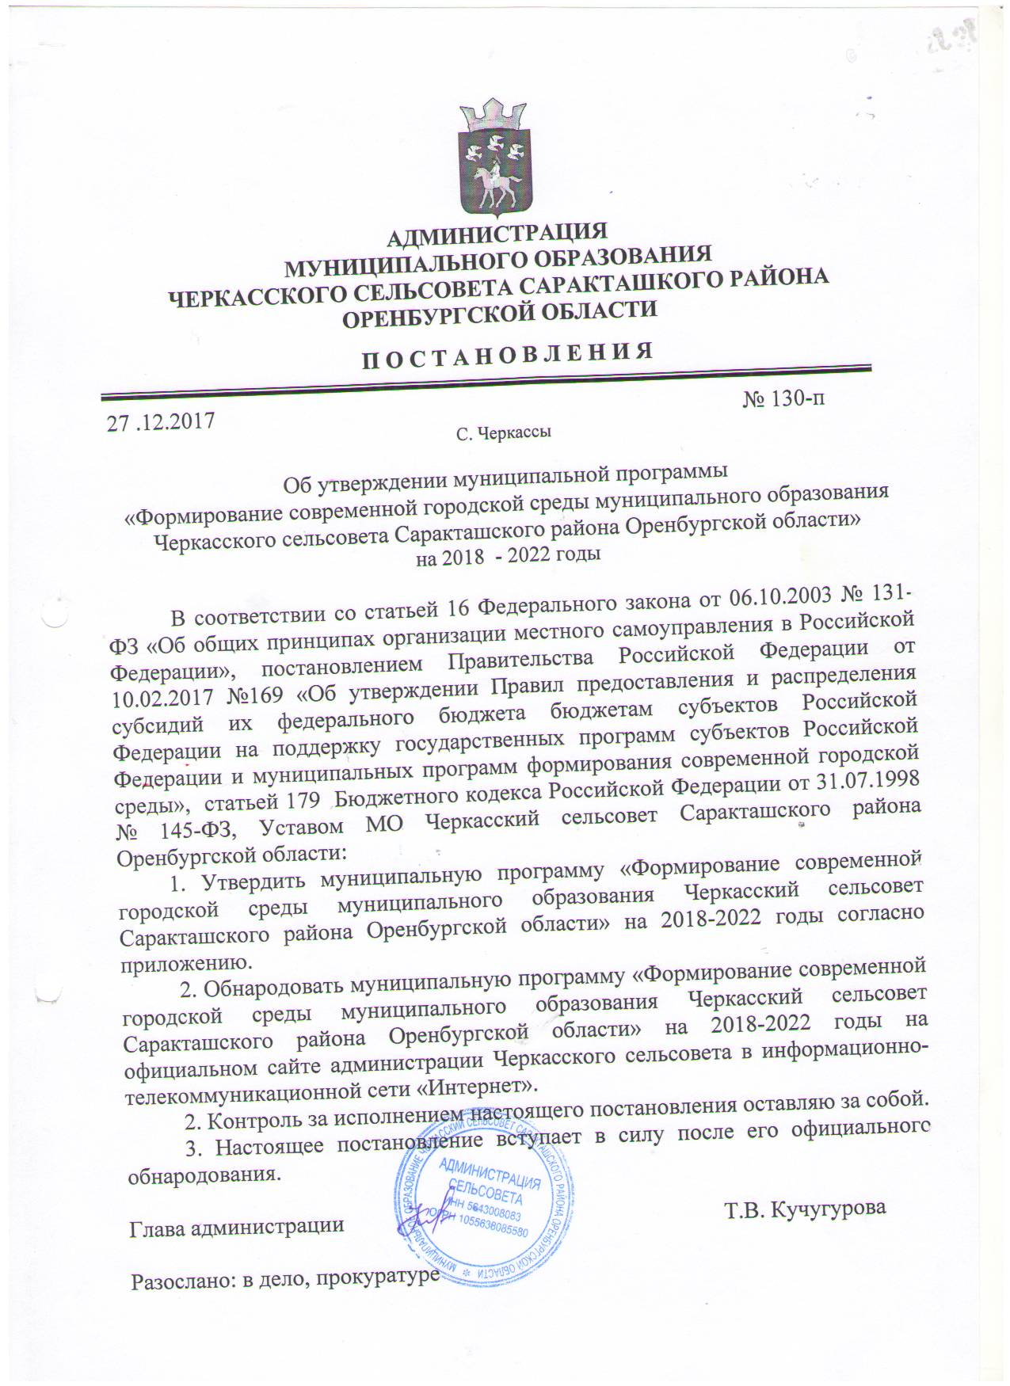

Утверждена
постановлением администрации
от 27.12. 2017 года № 130-п

Муниципальная программа

«Формирование современной городской среды муниципального образования Черкасский сельсовет Саркташского района Оренбургской области» на 2018-2022 годы

- ПАСПОРТ
МУНИЦИПАЛЬНОЙ ПРОГРАММЫ
«Формирование современной городской среды
муниципального образования Черкасский сельсовет Саракташского района Оренбургской области»
на 2018-2022 годы»
Наименование программы | Муниципальная программа «Формирование современной городской среды муниципального образования Черкасский сельсовет Саракташского района Оренбургской области» на 2018-2022 годы» (далее – Программа)
Ответственный исполнитель Программы | Администрация муниципального образования Черкасский сельсовет Саракташского района Оренбургской области
Участники программы | Администрация муниципального образования Черкасский сельсовет Саракташского района Оренбургской области
Этапы и сроки реализации Программы | 2018-2022 годы  Реализация Программы не предусматривает выделение этапов, поскольку программные мероприятия рассчитаны на реализацию в течение всего периода действия Программы
Цель Программы | Создание благоприятных условий для повышения уровня благоустройства территории муниципального образования Черкасский сельсовет Саракташсого района Оренбургской области;  создание условий для массового отдыха жителей села и организация благоустройства мест массового пребывания населения  со
Задачи Программы | - Создание благоприятных и безопасных условий для проживания и отдыха жителей и гостей поселения;  - повышение уровня благоустройства наиболее посещаемых муниципальных территорий общего пользования;  -повышение уровня вовлеченности заинтересованных граждан, организаций в реализацию мероприятий по благоустройству муниципального образования
Целевые индикаторы и показатели Программы | В ходе реализации программы планируется выполнить комплексное благоустройство:  2(двух) наиболее посещаемых муниципальных территорий общего пользования ( парк и детская площадка)
Объемы бюджетных ассигнований Программы | Общий объем финансирования – __________тыс. рублей,  в том числе:  средства федерального бюджета – _________тыс. рублей;  средства областного бюджета – _______тыс. рублей;  средства местного бюджета - ________тыс. рублей.**
Ожидаемые результаты реализации Программы | Реализация мероприятий Программы позволит:  - создать благоприятную среду обитания;  - повысить комфортность проживания населения;  - обеспечить условия для отдыха

**Объемы финансирования будут корректироваться после утверждения и доведения до администрации расходов бюджетов всех уровней на очередной финансовый год.

Раздел 2. Характеристика текущего состояния сферы реализации муниципальной Программы

2.1. Формирование современной городской среды - это комплекс мероприятий, направленных на создание условий для обеспечения комфортных, безопасных условий проживания населения муниципального образования Черкасского сельсовета Саракташского района Оренбургской области.
Современная городская среда должна соответствовать санитарным и гигиеническим нормам, а также иметь завершенный, привлекательный и эстетичный внешний вид.
Создание современной городской среды включает в себя проведение работ по благоустройству общественных территорий, наиболее посещаемых (строительство детских площадок, зон отдыха, парковок и автостоянок, озеленение территорий, устройство наружного освещения и т.п.).
В Черкасском сельсовете имеются общественные территории, благоустройство которых не отвечает современным требованиям и требует комплексного подхода к благоустройству.
- общественные места отдыха людей (парк)-2700
- детские площадки -3500
Основными проблемами в области благоустройства общественных территорий и наиболее посещаемых муниципальных территорий Черкасского сельсовета являются:
- недостаточное количество детских площадок, зон отдыха, парков;
Применение программного метода позволит поэтапно осуществлять комплексного благоустройство общественных территорий с учетом мнения граждан, а именно:
- повысит уровень планирования и реализации мероприятий по благоустройству (сделает их современными, эффективными, оптимальными, открытыми, востребованными гражданами);
- запустит механизм финансового и трудового участия граждан и организаций в реализации мероприятий по благоустройству.
Таким образом, комплексный подход к реализации мероприятий по благоустройству, отвечающих современным требованиям, позволит создать современную городскую комфортную среду для проживания граждан, а также комфортное современное « общественное пространство».
Существующее положение обусловлено рядом факторов: введение новых современных требований к благоустройству и содержанию общественных территорий, недостаточное финансирование мероприятий в предыдущие годы, отсутствие комплексного подхода к решению проблемы формирования и обеспечения среды, комфортной и благоприятной для проживания населения.
До настоящего времени благоустройство общественных территорий практически отсутствовало, либо осуществлялось по отдельным видам работ, без взаимной увязки элементов благоустройства.
Благоустройство общественных территорий невозможно осуществлять без комплексного подхода. При отсутствии проекта благоустройства получить многофункциональную адаптивную среду для проживания граждан не представляется возможным. При выполнении работ по благоустройству необходимо учитывать мнение жителей.
Проблема благоустройства территории является одной из самых насущных, требующей каждодневного внимания и эффективного решения. Необходимо принятие комплекса мер, направленных на приведение в надлежащее состояние территорий общего пользования.
Комплексное благоустройство общественных территорий позволит поддержать их в удовлетворительном состоянии, повысить уровень благоустройства, выполнить архитектурно-планировочную организацию территории, обеспечить здоровые условия отдыха и жизни жителей.
В результате реализации мероприятий Программы ожидается:
- повышение уровня комфортности проживания населения;
- улучшение организации досуга населения;
-привлечение общественности и населения к решению задач благоустройства наиболее посещаемых и общественных территорий;
- воспитание бережного отношения и создание условий для расширения инициативы жителей в сфере благоустройства, а также развитие их творческого потенциала;
В соответствие с Порядком и срокам представления, рассмотрения и оценки предложений граждан и организаций о включении общественной территории в муниципальную программу «Формирование современной городской среды муниципального образования Черкасского сельсовета Саракташского района Оренбургской области» на 2018-2022 годы, утвержденным Постановлением администрации 20.10.2017 № 87-п, администрацией Черкасского сельсовета планируется произвести отбор общественных территорий. По результатам отбора будет сформирован адресный перечень общественных территорий, включенных в Программу для благоустройства в 2018-2022 годах, состоящий из 2(двух) общественных территории (приложение № 2 к Программе).
Целевые показатели (индикаторы), характеризующие благоустройство общественных территорий села Черкассы
Таблица 1

№  п/п | Наименование целевого показателя (индикатора) | Единица измерения | 2016 год | 2017 год*
1 | Количество благоустроенных муниципальных территорий общего пользования | Единиц | - | -
2 | Доля благоустроенных муниципальных территорий общего пользования от общего количества таких территорий | % | - | -
3 | Количество реализованных проектов благоустройства муниципальных территорий общего пользования | Единиц | - | 2

3. Цели, задачи и ожидаемые результаты реализации муниципальной программы

В соответствии с основными приоритетами государственной политики в сфере благоустройства, стратегическими документами по формированию комфортной городской среды федерального уровня. Основной целью муниципальной программы является повышение уровня благоустройства нуждающихся в благоустройстве общественных территорий. Для достижения поставленных целей необходимо решить следующие задачи:

- организация мероприятий по реализации муниципальной программы по благоустройству общественных территорий с. Черкассы нуждающихся в благоустройстве;

- повышение уровня вовлеченности заинтересованных лиц в реализацию мероприятий по реализации муниципальной программы по благоустройству общественных территорий с. Черкассы. Перечень и значения целевых индикаторов и показателей муниципальной программы, отражены в приложении № 2 к муниципальной программы.

4. Характеристика мероприятий программы

Благоустройство территорий общего пользования муниципального образования Черкасский сельсовет Саракташского района Оренбургской области.
Территории общего пользования формируются из числа наиболее посещаемых территорий общего пользования населенного пункта и могут включать в себя:
- обустройство зон отдыха, в том числе проектные работы, озеленение, уход за существующими посадками на территории муниципального образования;
- приведение в надлежащее состояние покрытия тротуаров и проездов муниципального образования.

Раздел 6. Система управления реализацией Программы

6.1. Ответственным исполнителем Программы является Администрация МО Черкасский сельсовет Саракташского района Оренбургской области.
6.2. Соисполнителями Программы являются заинтересованные лица.
6.3. Ответственный исполнитель Программы:
а) координирует деятельность исполнителей по реализации мероприятий Программы;
б) выполняет функции исполнителя Программы в части, касающейся его полномочий;
в) предоставляет по запросу общественной муниципальной комиссий сведения, необходимые для проведения мониторинга реализации Программы, проверки отчетности реализации Программы;
г) запрашивают у исполнителей Программы информацию, необходимую для подготовки отчетов о реализации Программы, проведения оценки эффективности реализации Программы и ответов на запросы общественной муниципальной и межведомственной комиссий;
д) осуществляют оценку эффективности реализации Программы, а также реализации Подпрограммы, входящей в Программу, путем определения степени достижения целевых показателей Программы и полноты использования средств;

6.5. Соисполнители программы:
а) осуществляют реализацию мероприятий Программы, отдельных в рамках своих полномочий;
б) разрабатывают и согласовывают проект изменений в Программу;
в) формируют предложения по внесению изменений в Программу, направляют их ответственному исполнителю;
д) подписывают акты выполненных работ в соответствии с заключенными муниципальными контрактами и договорами.
6.6. На реализацию Программы могут повлиять внешние риски, а именно:
а) при размещении муниципальных заказов согласно Федеральному закону от 5 апреля 2013 года N 44-ФЗ "О контрактной системе в сфере закупок товаров, работ, услуг для обеспечения государственных и муниципальных нужд" некоторые процедуры торгов могут не состояться в связи с отсутствием претендентов. Проведение повторных процедур приведет к изменению сроков исполнения программных мероприятий;
б) несвоевременное выполнение работ подрядными организациями может привести к нарушению сроков выполнения программных мероприятий;
в) заключение муниципальных контрактов и договоров с организациями, которые окажутся неспособными исполнить свои обязательства.
6.7. Основными финансовыми рисками реализации Программы является существенное ухудшение социально-экономической ситуации и уменьшение доходной части местного бюджета, что повлечет за собой отсутствие или недостаточное финансирование мероприятий Программы, в результате чего показатели Программы не будут достигнуты в полном объеме.
6.8. Способами ограничения рисков являются:
а) концентрация ресурсов на решении приоритетных задач;
б) изучение и внедрение положительного опыта других муниципальных образований;
в) повышение результативности реализации Программы и эффективности использования бюджетных средств;
г) своевременное внесение изменений в бюджет муниципального образования Черкасский сельсовет и Программу.

7. Осуществление контроля реализации муниципальной программы

В целях осуществления контроля и координации за ходом выполнения муниципальной программы необходимо создать на уровне муниципального образования общественную комиссию из представителей органов местного самоуправления, политических партий и движений, общественных организаций, иных лиц для организации такого обсуждения, проведения комиссионной оценки предложений заинтересованных лиц, а также для осуществления контроля за реализацией программы после ее утверждения в установленном порядке (далее – муниципальная общественная комиссия).
Организацию деятельности муниципальной общественной комиссии рекомендуется осуществлять в соответствие с положением об общественной комиссии, утвержденной с учетом типовой формы, подготовленной Минстроем России. При этом, проведение заседаний муниципальной общественной комиссии рекомендуется осуществлять в открытой форме с использованием аудиозаписи с последующим размещением, протоколов заседаний в открытом доступе на официальном сайте администрации МО Черкасский сельсовет.

8. Вовлечение граждан, организаций в процесс обсуждения проекта муниципальной программы, отбора дворовых территорий, общественных пространств для включения в Программу.

Участие граждан, организаций должны быть направлены на наиболее полное включение всех заинтересованных сторон, на выявление их истинных интересов и ценностей, на достижение согласия по целям и планам реализации проектов по благоустройству дворовых территорий, общественных пространств.
Обсуждение общественных пространств подлежащих благоустройству, проектов благоустройства указанных территорий должно быть открытым. Все решения, касающиеся благоустройства общественных пространств принимаются открыто и гласно, с учетом мнения жителей муниципального образования.
Для повышения уровня доступности информации и информирования граждан и других субъектов городской жизни о задачах и проектах по благоустройству общественных территорий, осуществляется в форме открытого размещения проектов муниципальных программ на официальном сайте администрации МО Черкасский сельсовет.

9. Ожидаемые и конечные результаты реализации Программы.

Реализация Программы должна повысить уровень благоустройства муниципальных и общественных территорий муниципального образования и в итоге, повысить уровень комфортности проживания и доступности городской среды для жителей муниципального образования.
Создание универсальных механизмов вовлеченности заинтересованных жителей, организаций в реализации мероприятий по благоустройству территории муниципального образования должно привести к повышению общественного сознания и в конечном счете к повышению сохранности элементов благоустройства.
Основными критериями оценки эффективности Программы является увеличение доли благоустроенных общественных территорий, увеличение количества благоустроенных муниципальных территорий, увеличение доли финансового и трудового участия заинтересованных лиц и организаций в благоустройстве муниципального образования.

Приложение 1 к Программе

ПЕРЕЧЕНЬ
мероприятий Программы и ресурсное обеспечение

Наименование мероприятий | Ответственный исполнитель, соисполнители | Источники финансирования | Объем финансирования*, тыс. рублей |  |  |  |  |  | Показатели результата мероприятий по годам | Связь с целевыми показателями программы
 |  |  | Всего | 2018 год | 2019 год | 2020 год | 2021 год | 2022 год
1 | 2 | 3 | 4 | 5 | 6 | 7 | 8 | 9 | 12 | 13
1Благоустройство общественных территорий  ( детская площадка) МО Черкасский сельсовет Саракташского района Оренбургской области | Администрация МО Черкасский сельсовет Саракташского района Оренбургской области | всего |  |  |  |  |  |  | количество благоустроенных общественных  территорий __ ед.
 |  | в том числе:
федеральный
бюджет
 |  | областной бюджет
 |  | местные бюджеты
внебюджетные
средства

2Благоустройство общественных территорий  ( парк ) МО Черкасский сельсовет Саракташского района  Оренбургской области | Администрация МО Черкасский сельсовет Саракташскогорайона Оренбургской области | всего |  |  |  |  |  |  | количество благоустроенных общественных территорий __ ед.
 |  | в том числе:
федеральный
бюджет
 |  | областной бюджет
 |  | местные бюджеты
внебюджетные
средства
3Проведение инвентаризации общественных территорий | Администрация МО  Черкасский сельсовет Саракташскогорайона Оренбургской области | всего |  |  |  |  |  |  | предусматривает оценку состояния сферы благоустройства общественных территорий (с учетом их физического состояния), объектов недвижимого имущества
 |  | в том числе:
федеральный
бюджет
 |  | областной бюджет
 |  | местные бюджеты
внебюджетные
средства
Итого по Программе | Администрация МО Черкасский сельсовет Саракташскогорайона Оренбургской области | всего
 |  | в том числе:
федеральный
бюджет
 |  | областной бюджет
 |  | местные бюджеты
внебюджетные
средства

*Распределение средств по источникам финансирования реализуемых мероприятий будет определено после доведения лимитов средств федерального бюджета на реализацию мероприятий по благоустройству территорий Оренбургской области.

Приложение 2 к Программе

План реализации Программы

Наименование контрольного события | Статус | Ответственный исполнитель | Срок наступления  контрольного события (дата) |  |  |  | Срок наступления контрольного события (дата) |  |  |  | Срок наступления контрольного события (дата) |  |  |  | Срок наступления контрольного события (дата) |  |  |  | Срок наступления контрольного события (дата)
 |  |  | 2018 г. |  |  |  | 2019 г. |  |  |  | 2020 г. |  |  |  | 2021 г. |  |  |  | 2022 г.
 |  |  | 1  кв-л | 2  кв-л | 3  кв-л | 4  кв-л | 1  кв-л | 2  кв-л | 3  кв-л | 4  кв-л | 1  кв-л | 2  кв-л | 3  кв-л | 4  кв-л | 1  кв-л | 2  кв-л | 3  кв-л | 4  кв-л | 1  кв-л | 2  кв-л | 3  кв-л | 4  кв-л
Контрольное событие  № 1 | Благоустройство общественной  территории  ( детская площадка)  с. Черкассы | Администрация  МО Черкасского сельсовета Саракташского  района Оренбургской области |  |  |  |  | v
Контрольное событие  № 2 | Благоустройство общественной территории (парк)  в с. Черкассы | Администрация  МО Черкасского сельсовета Саракташского  района Оренбургской области
Контрольное событие  №3 | Инвентаризация общественных территорий | Администрация  МО Черкасского сельсовета Саракташского  района Оренбургской области

Приложение 3 к Программе

Минимальный перечень работ
по благоустройству общественных территорий (детская площадка)

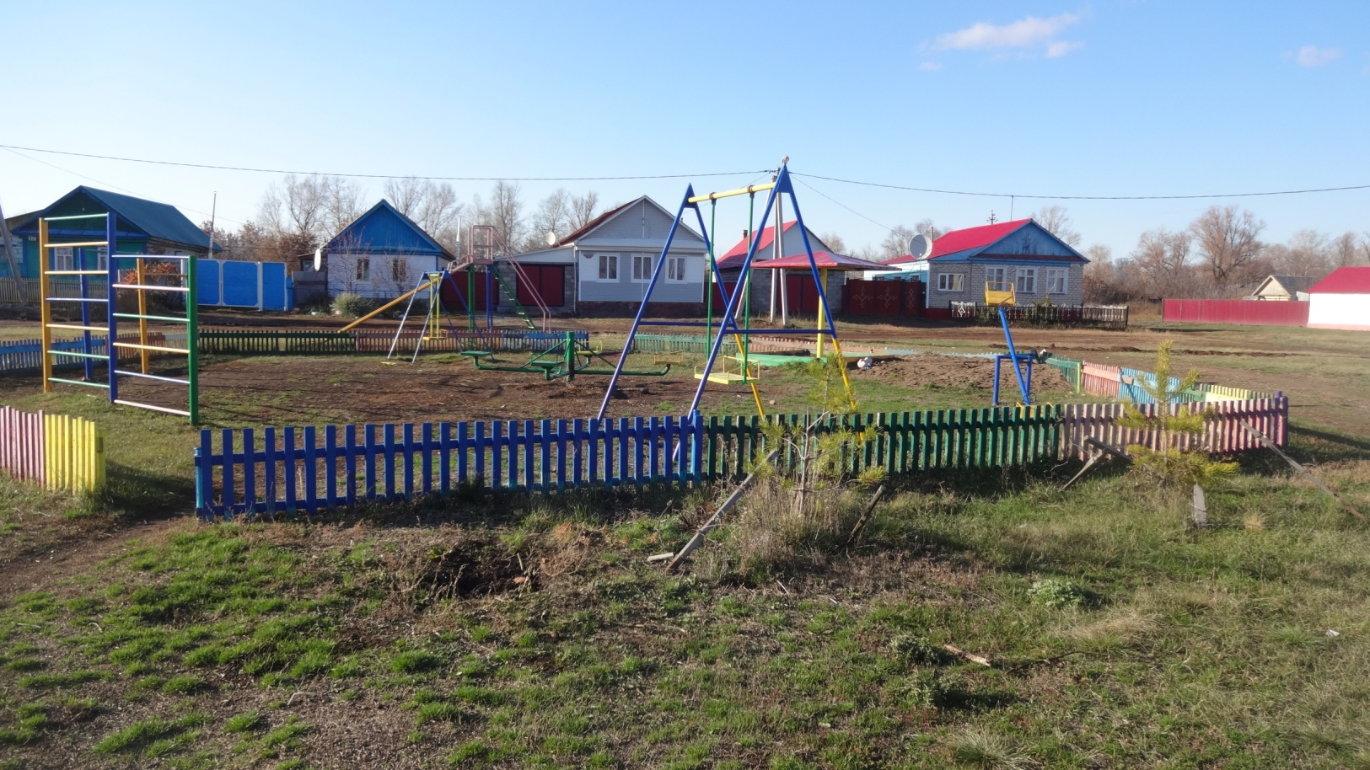

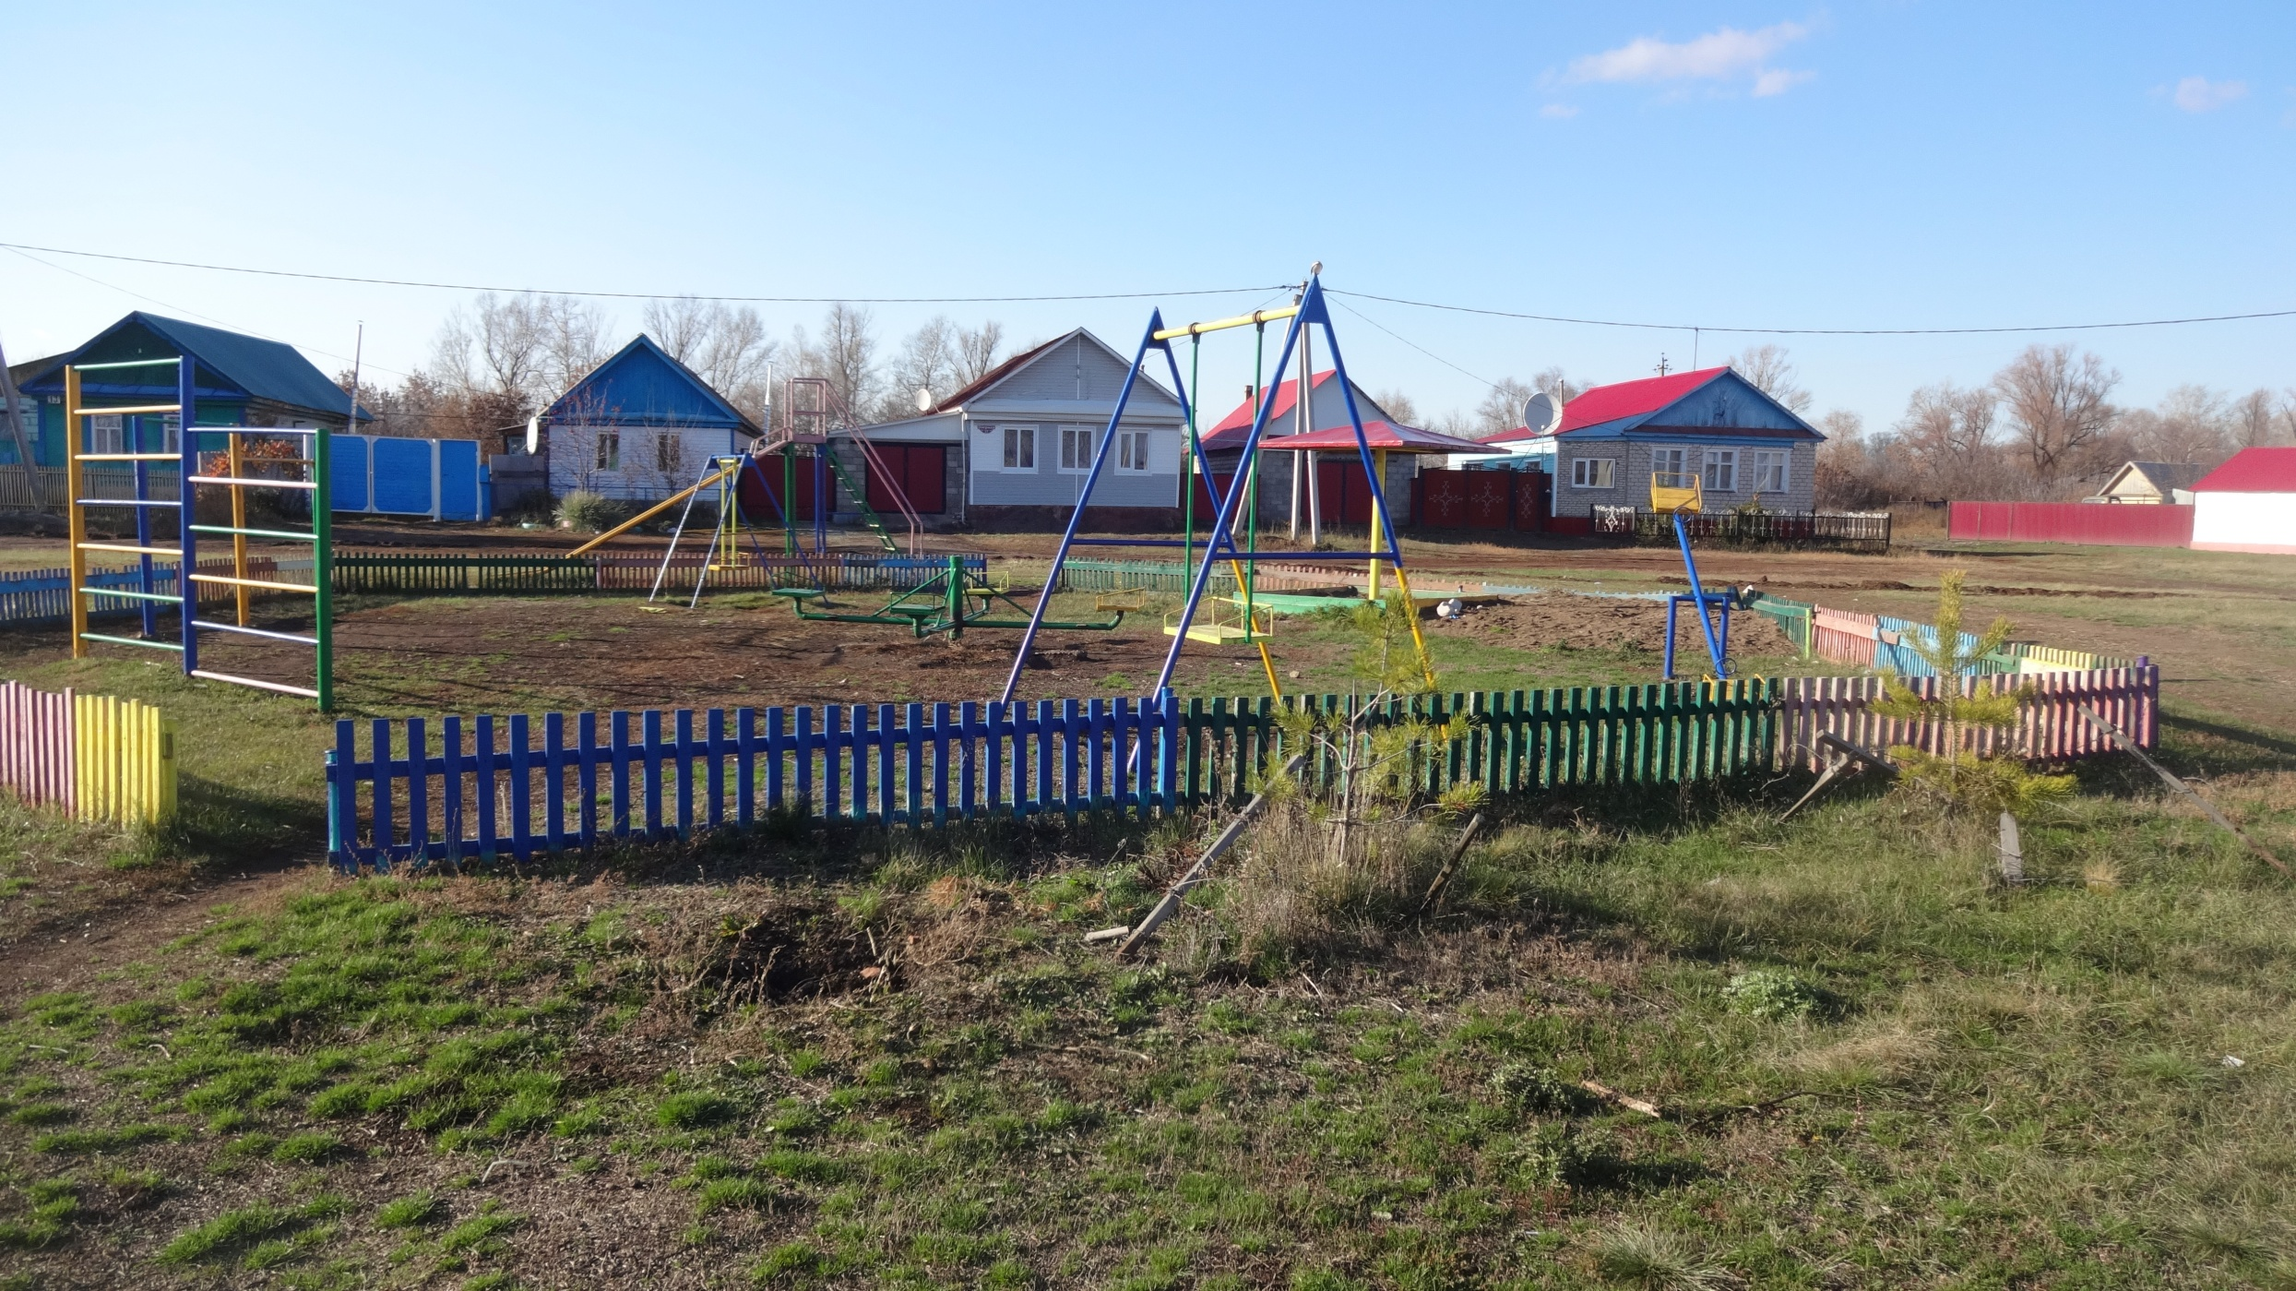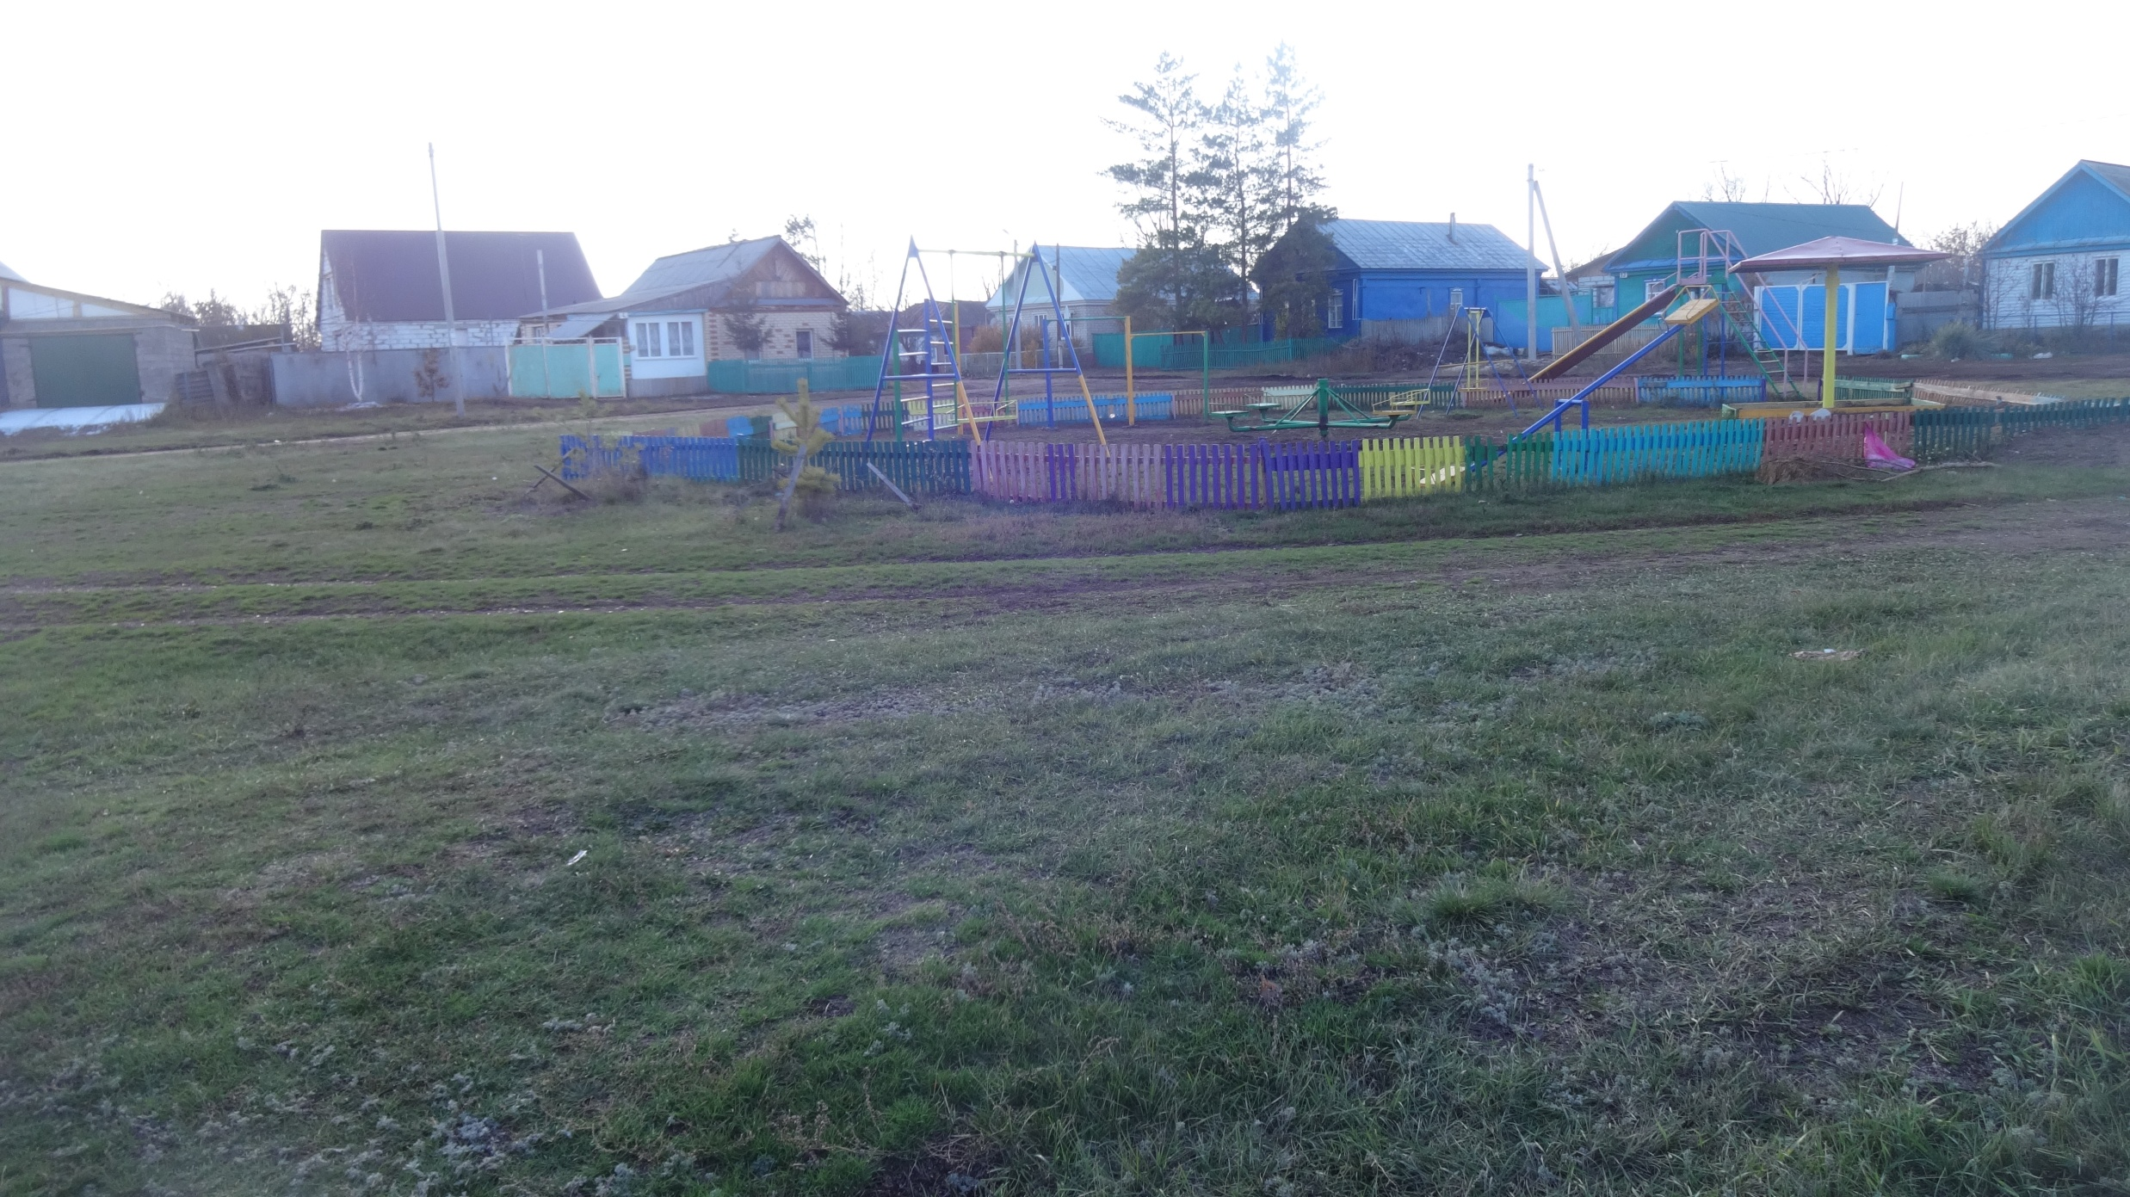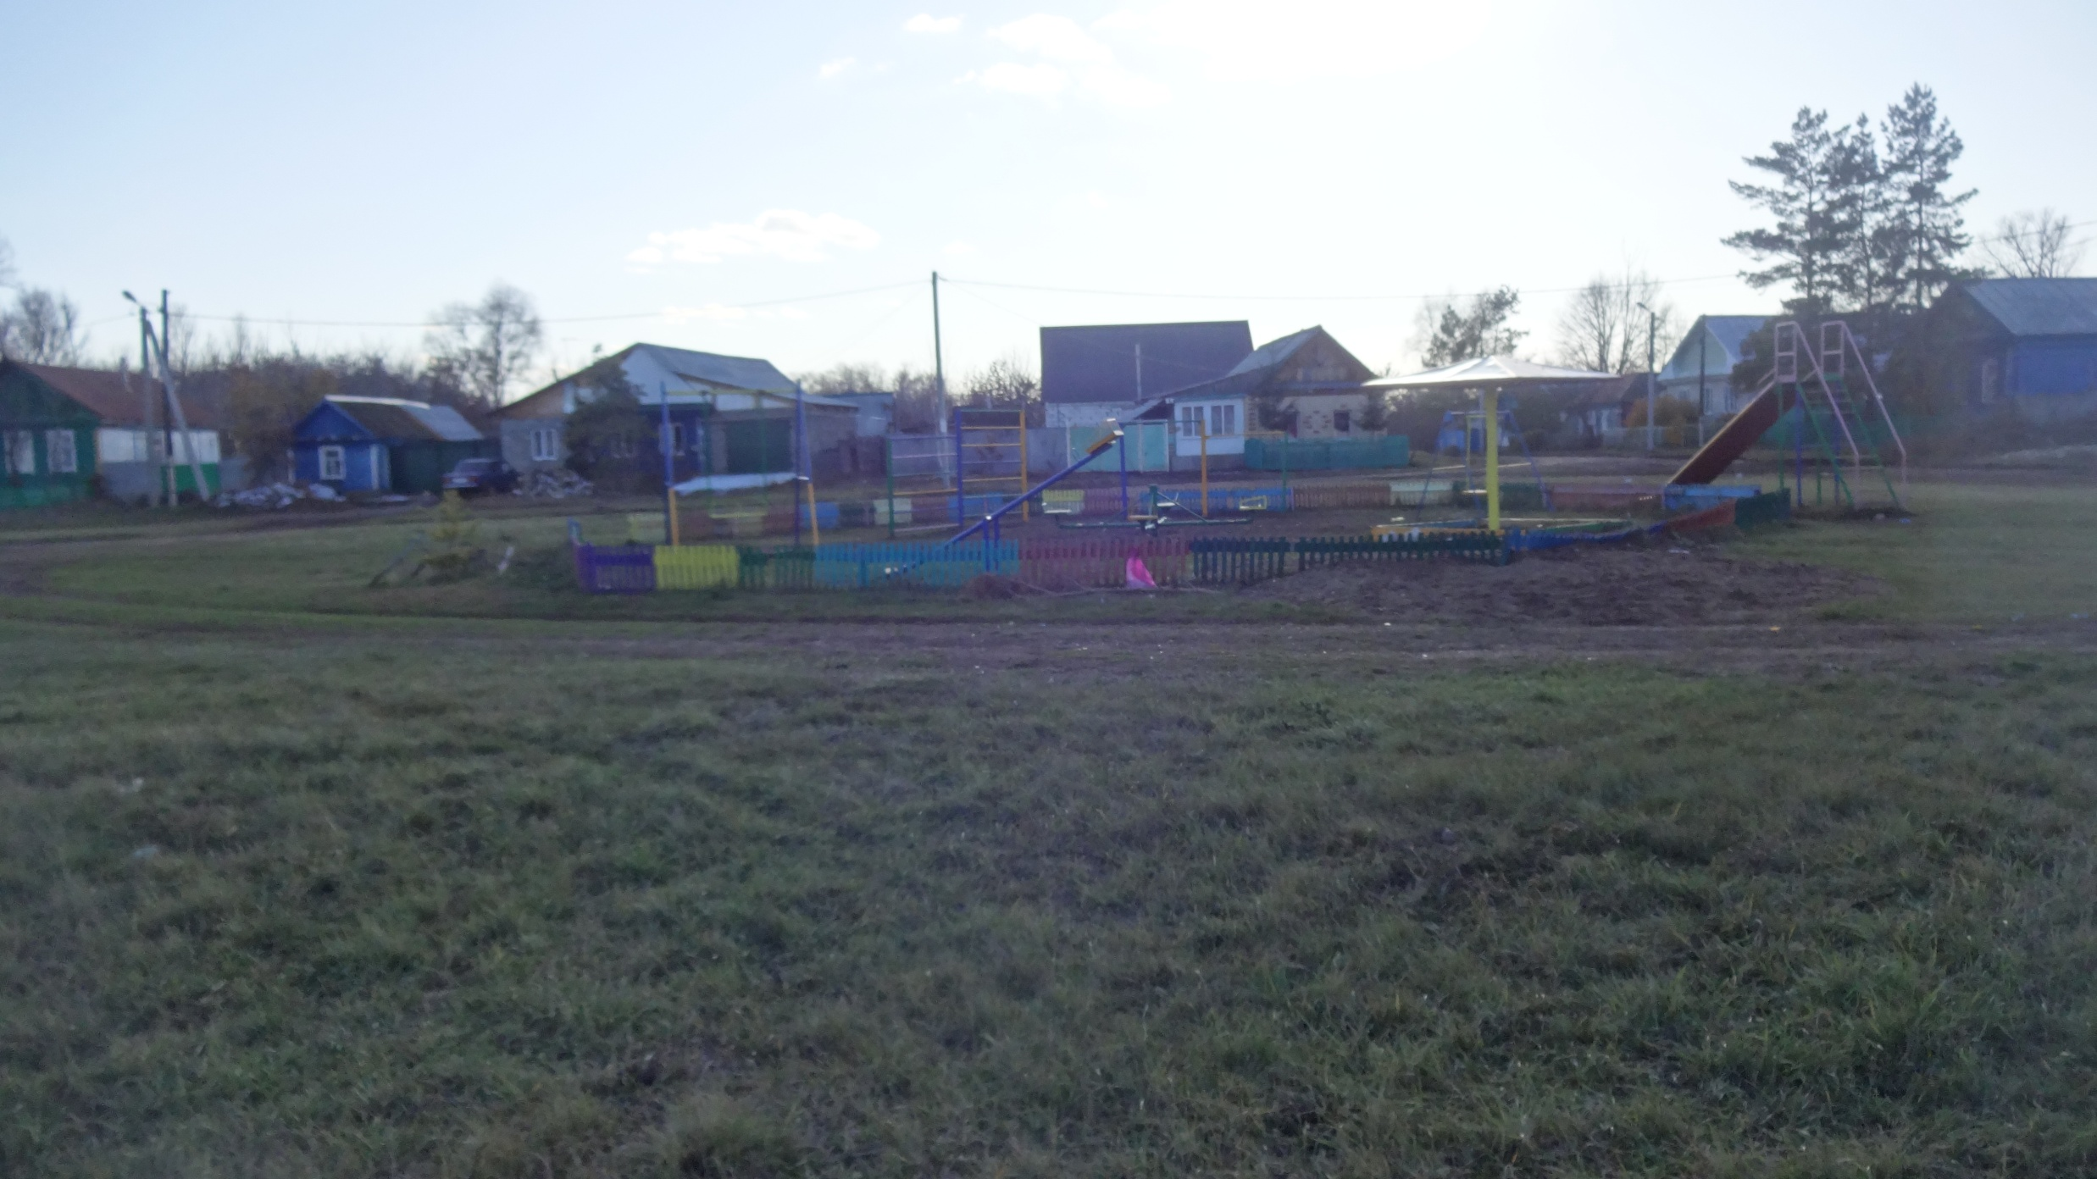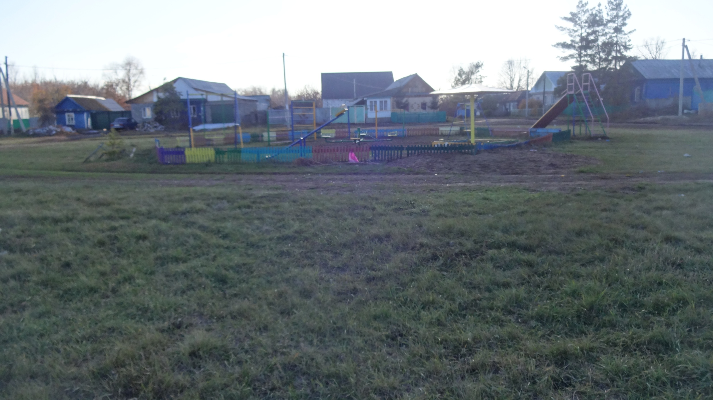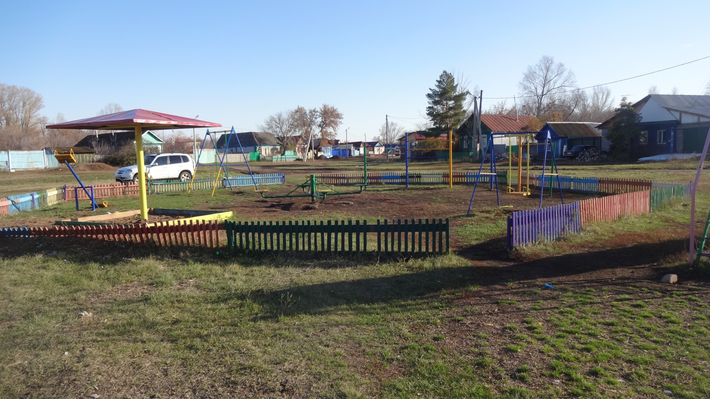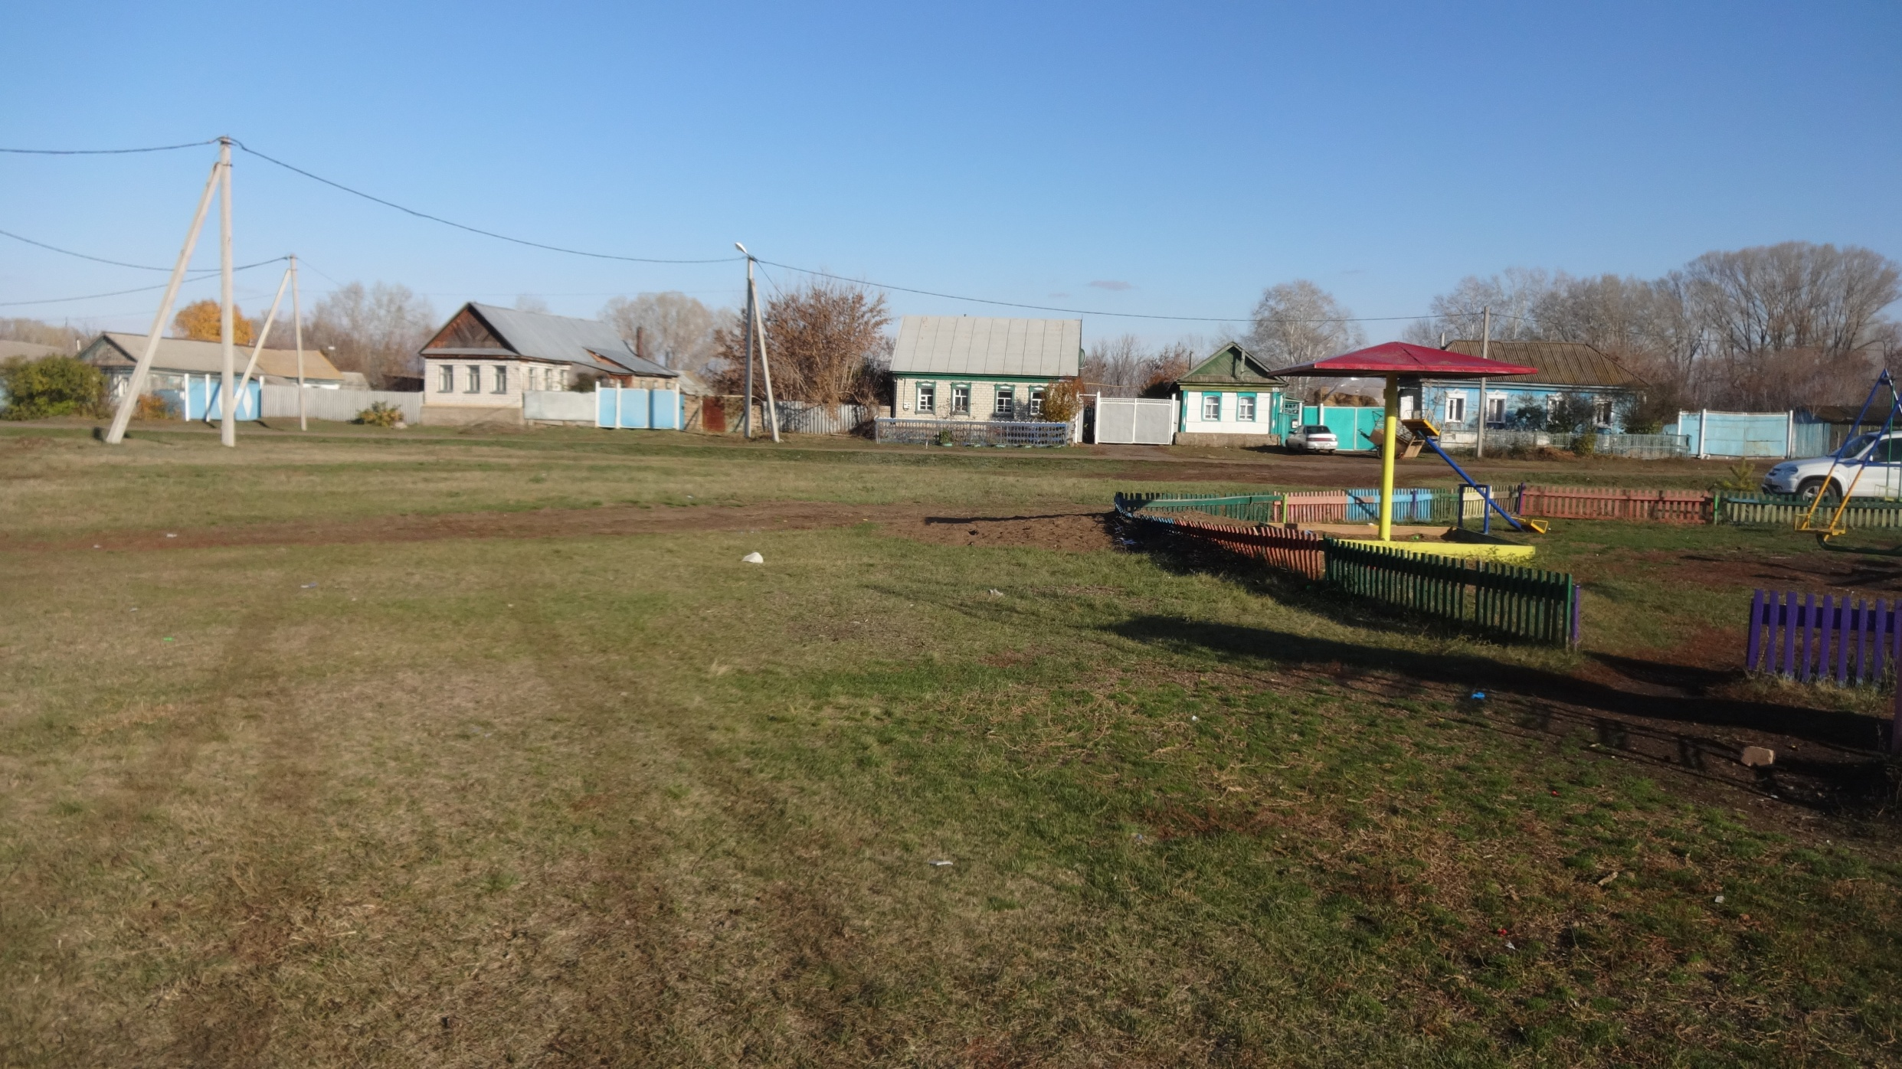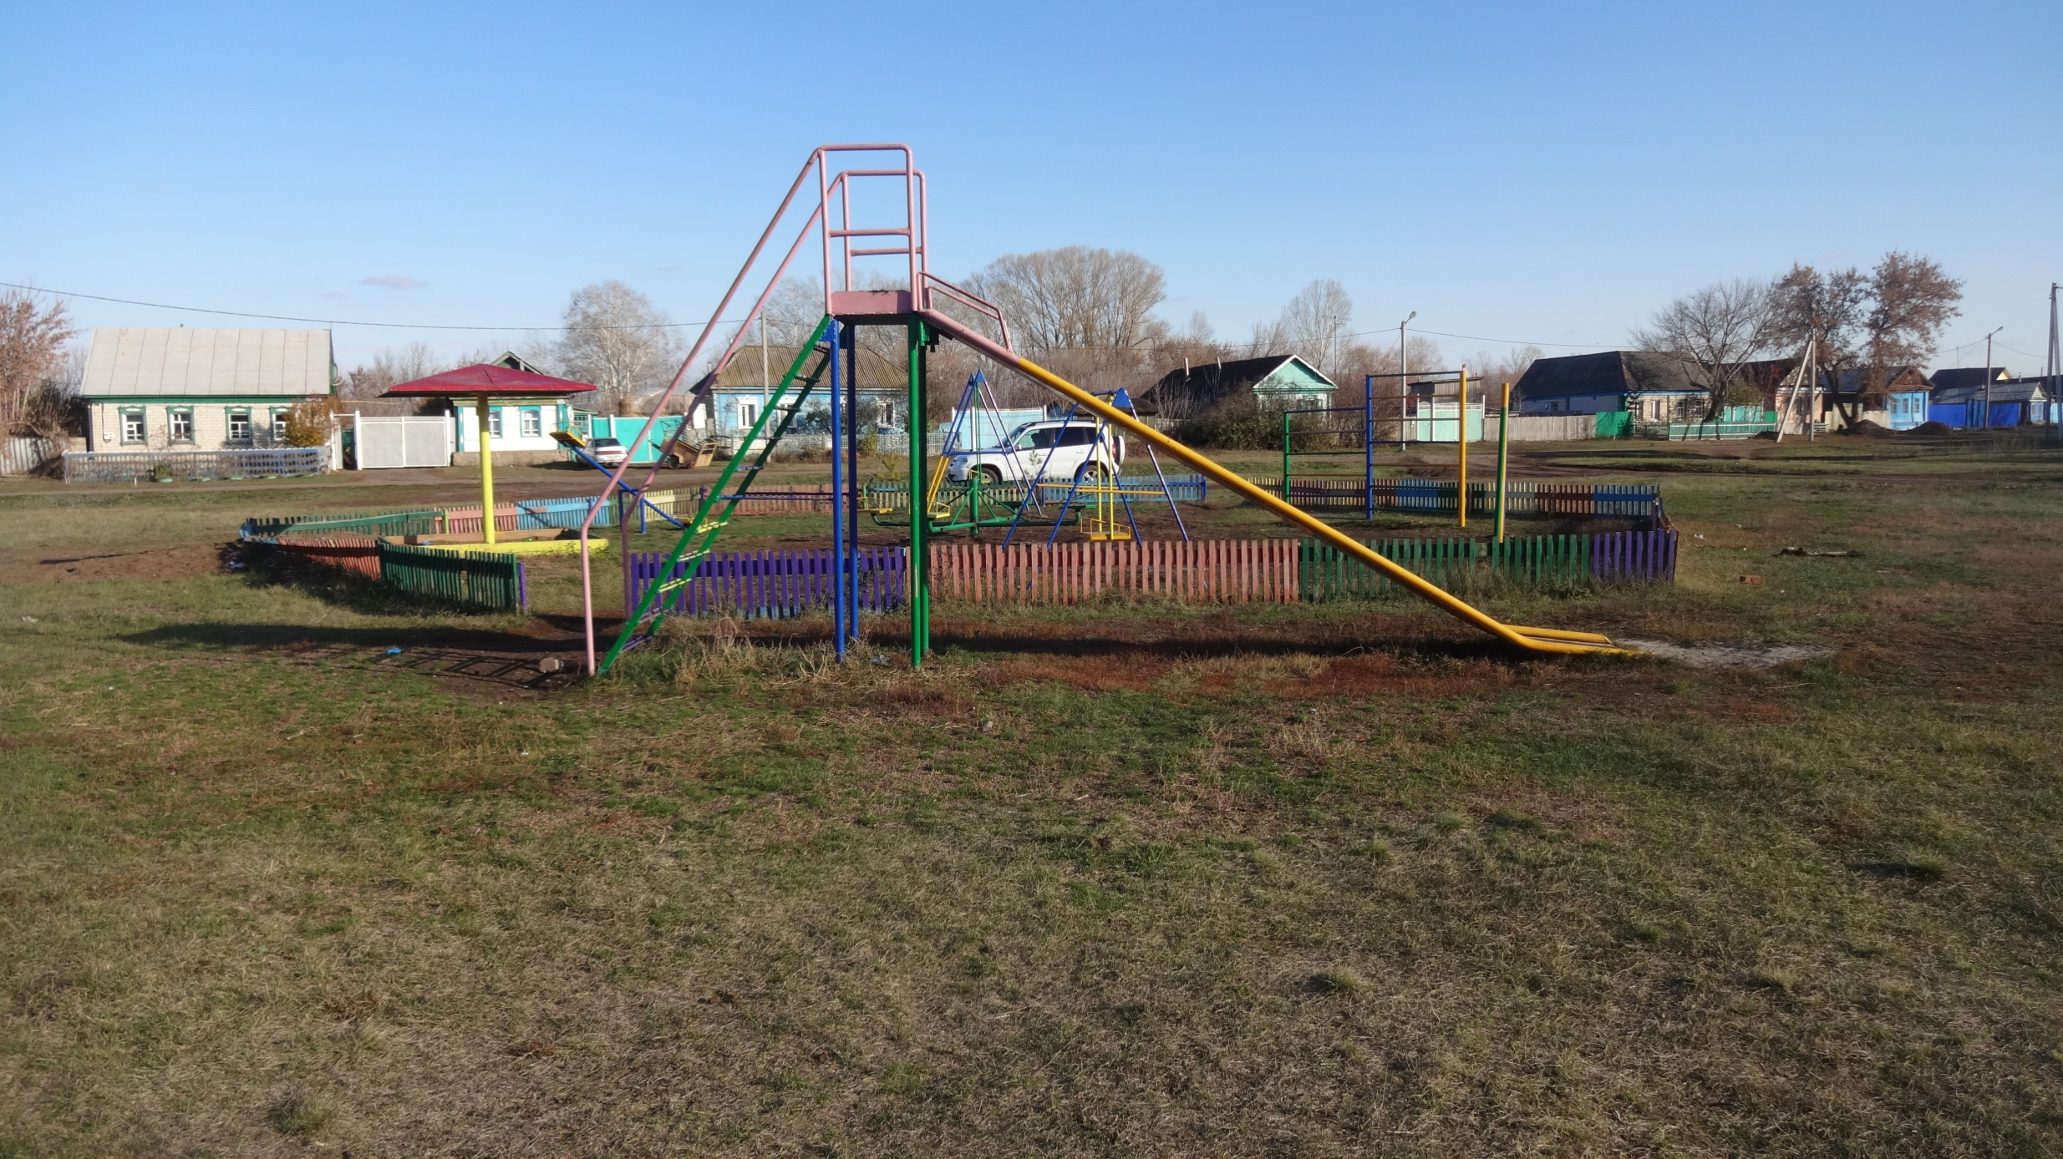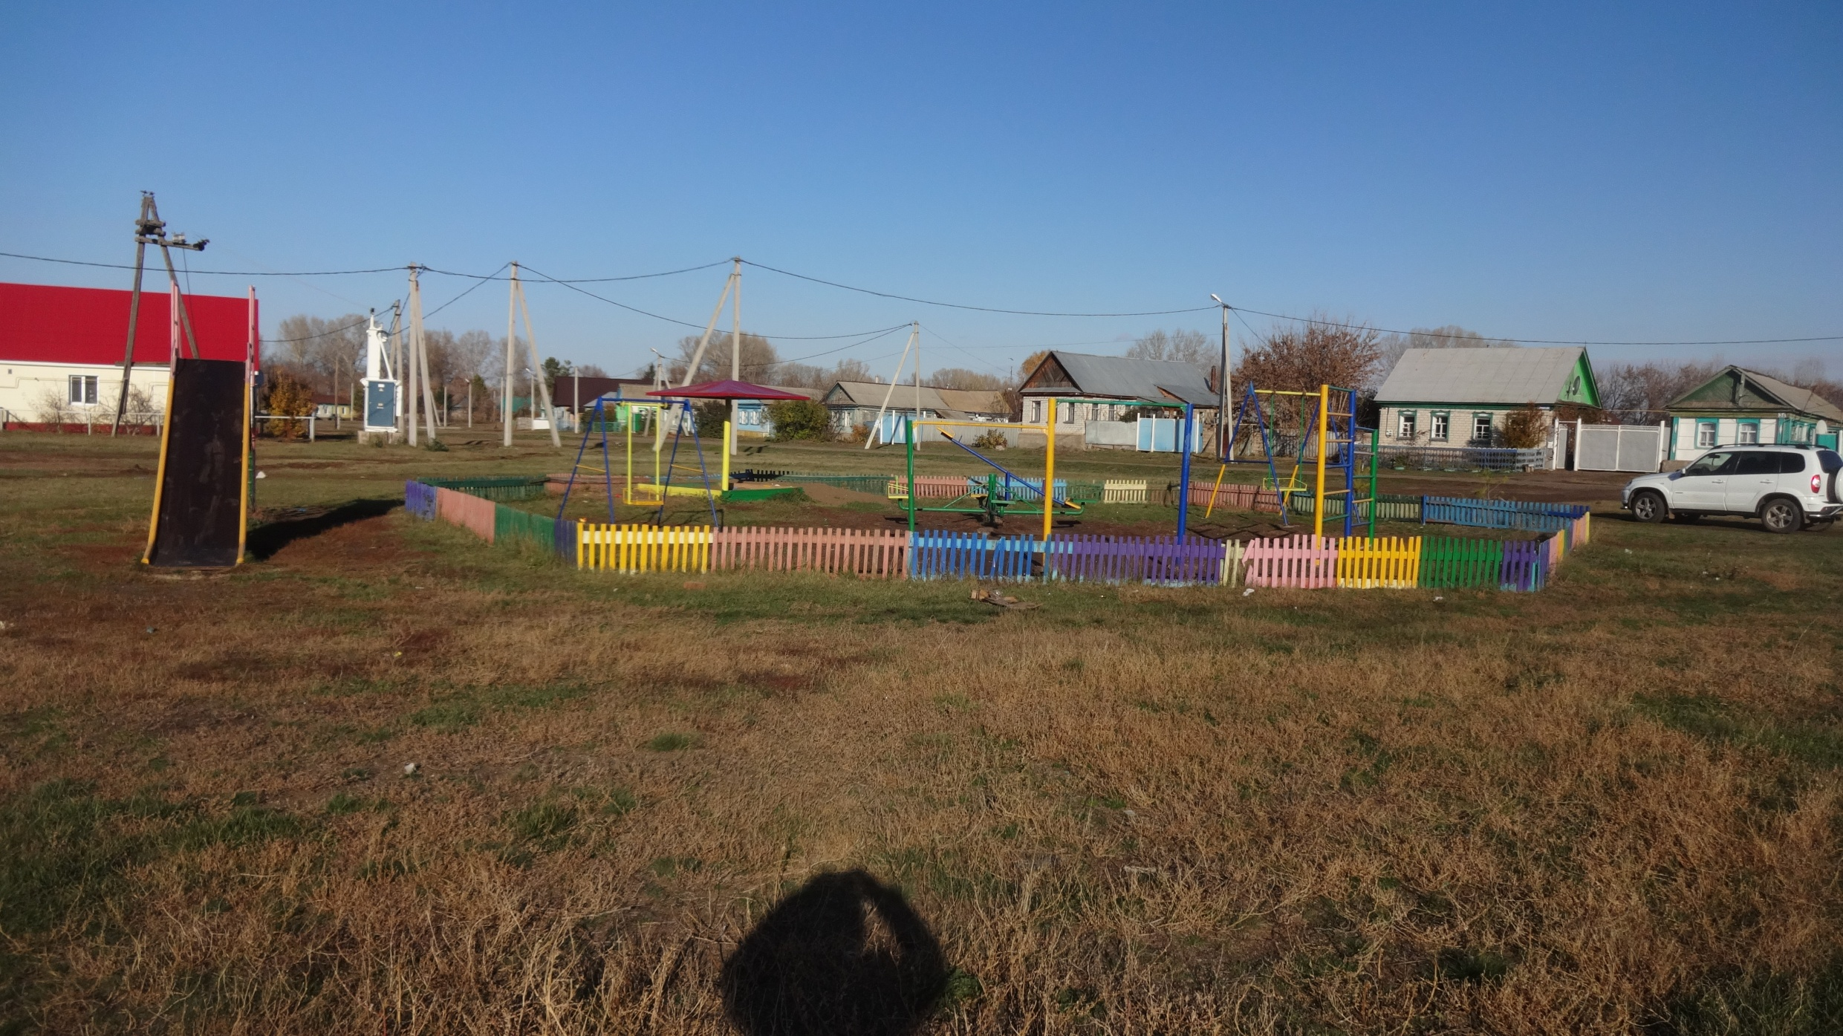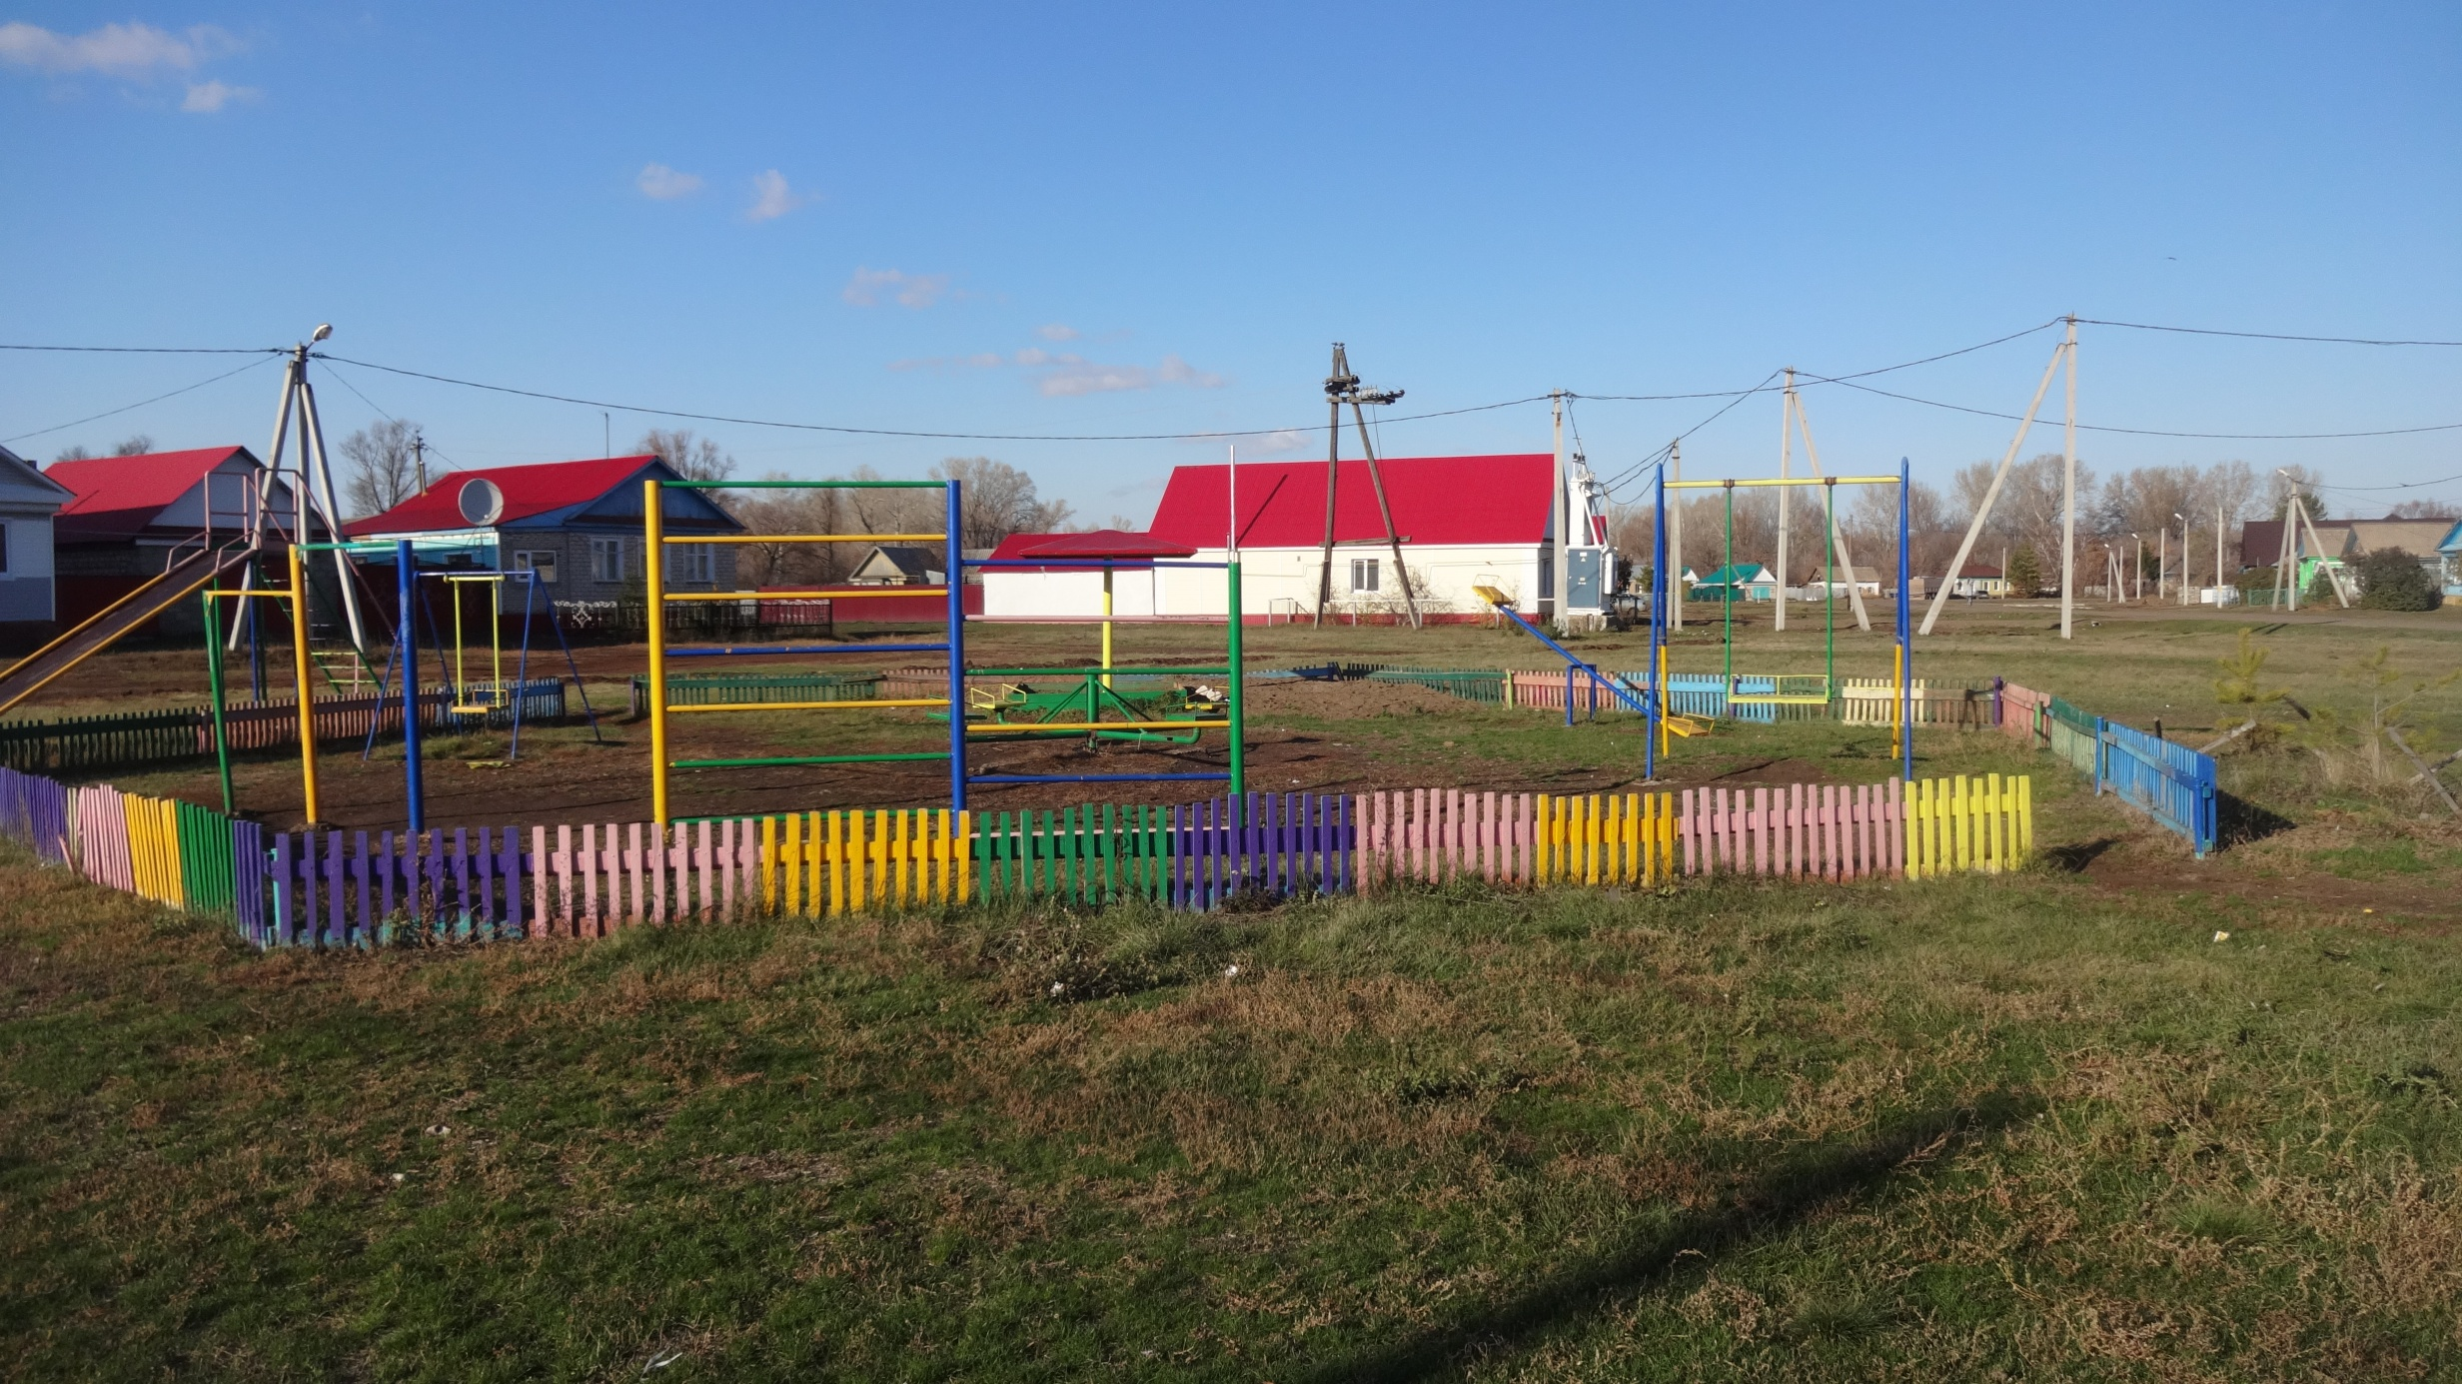

Приложение 4 к Программе

Минимальный перечень работ
по благоустройству общественных территорий (парк отдыха)

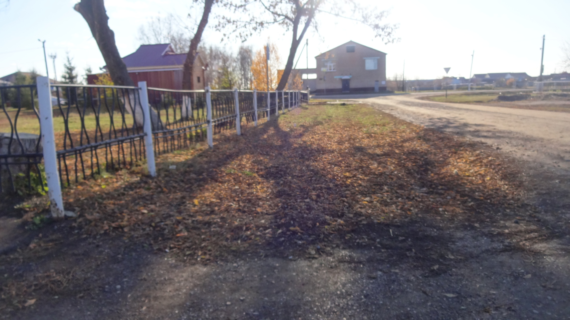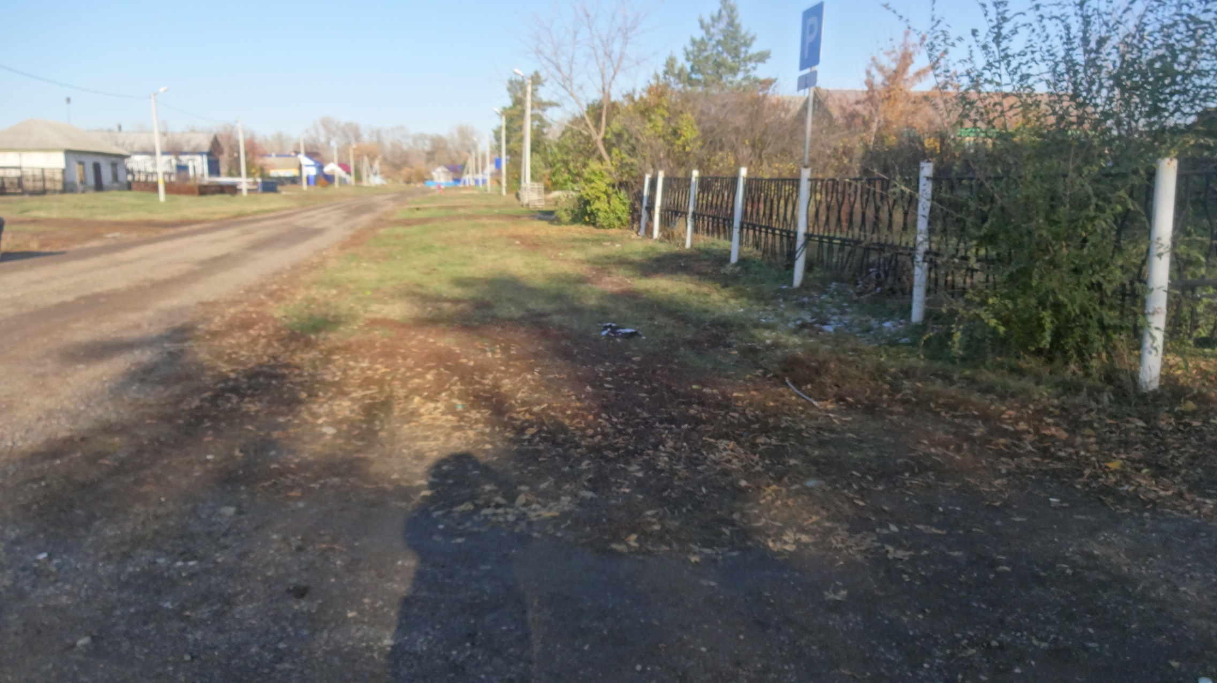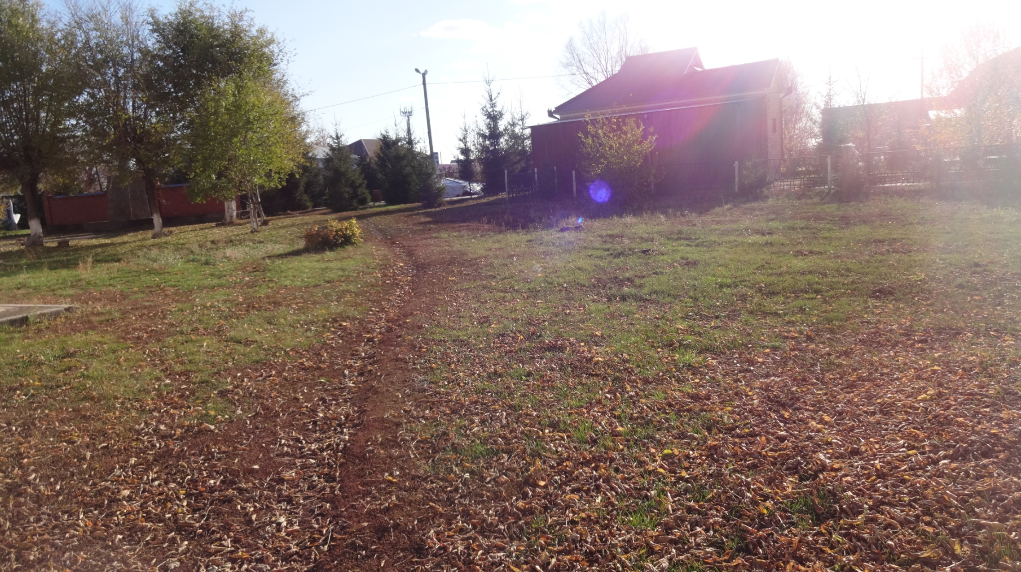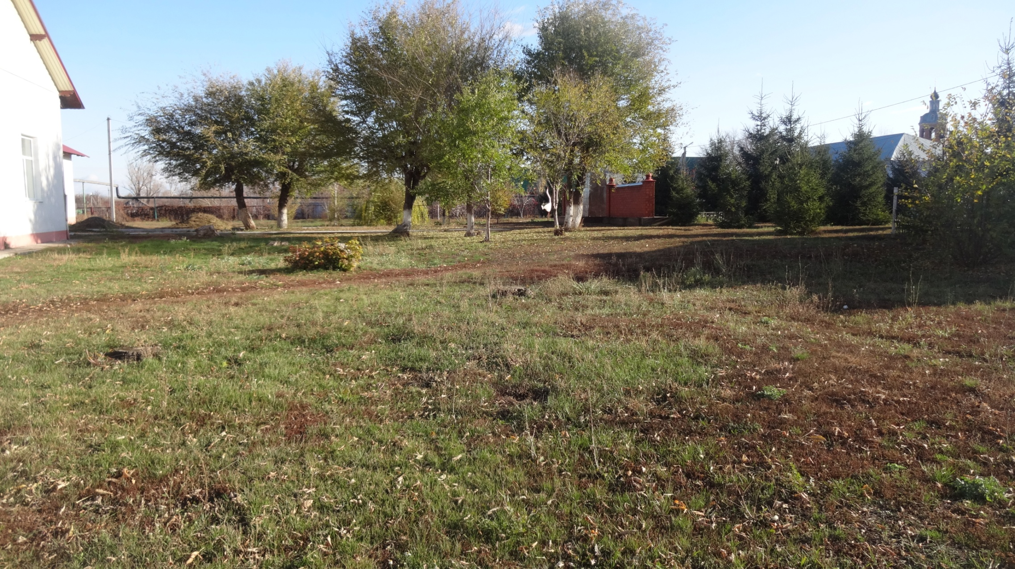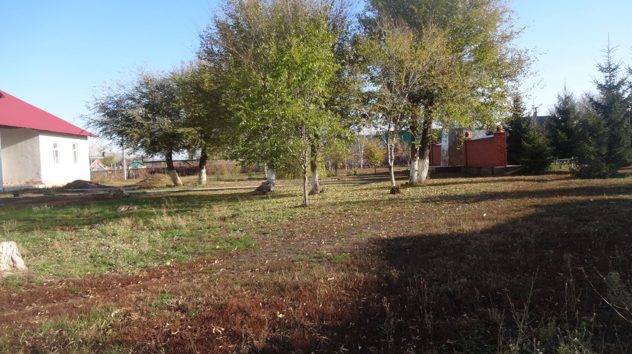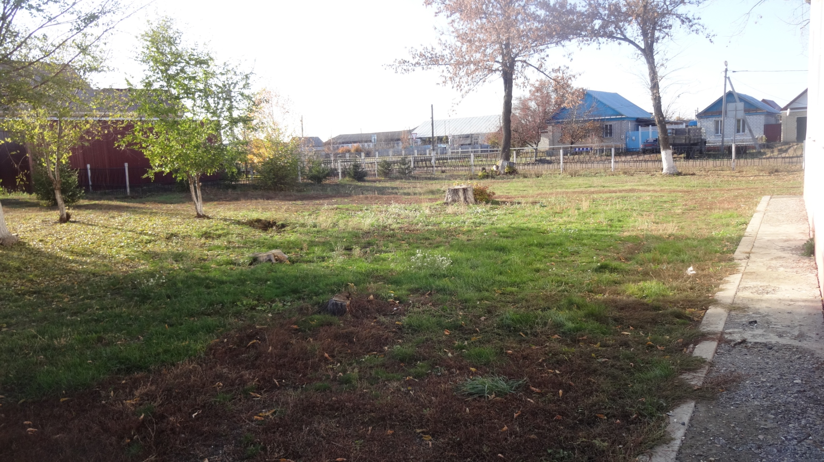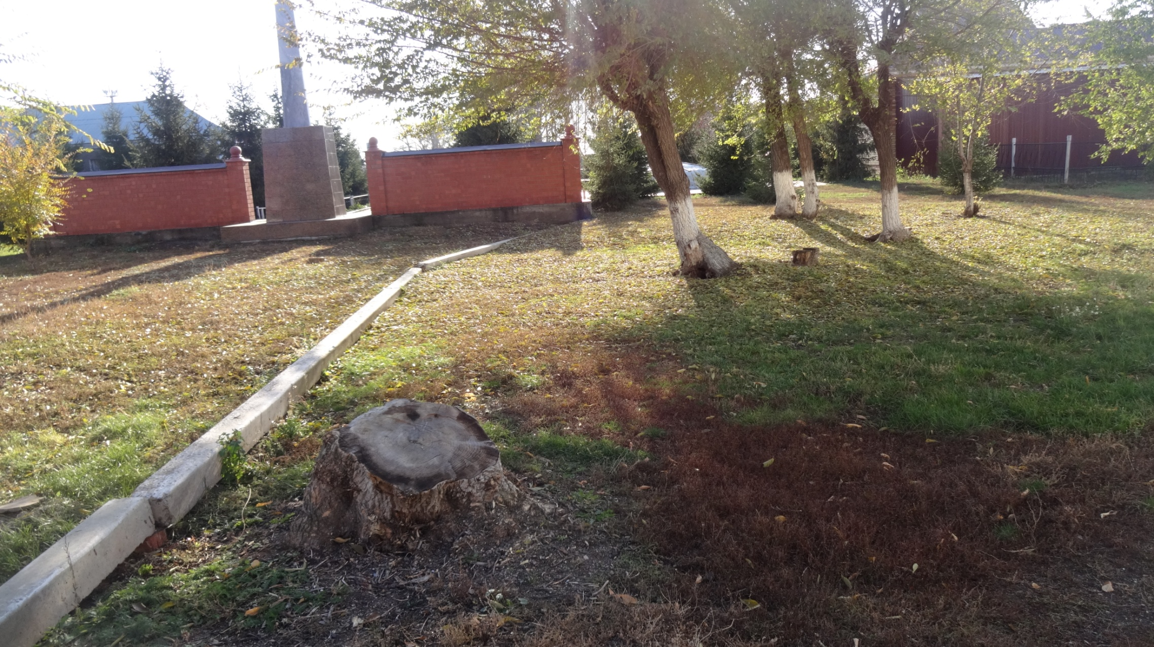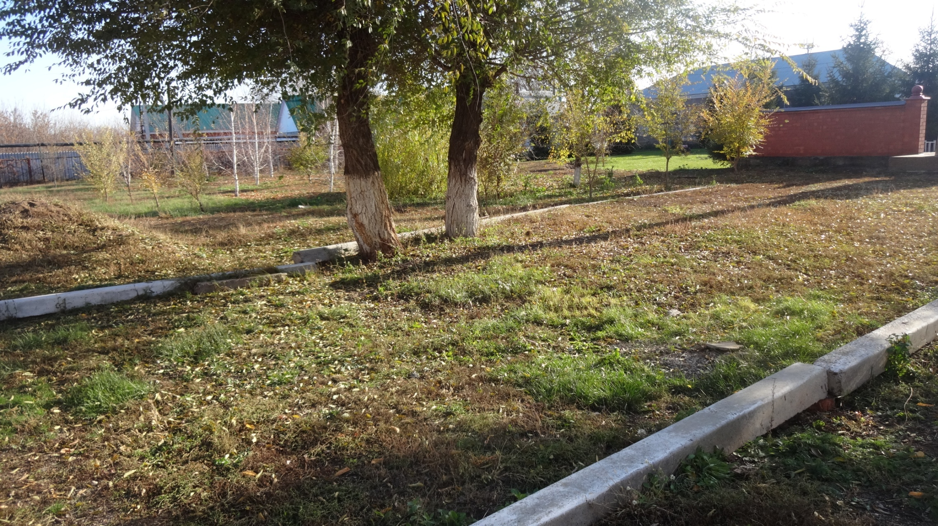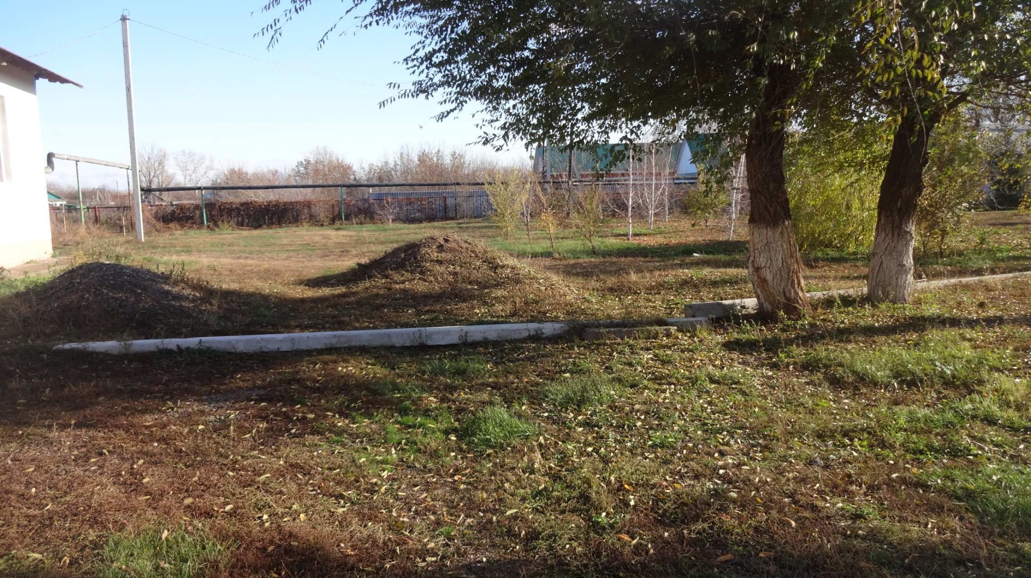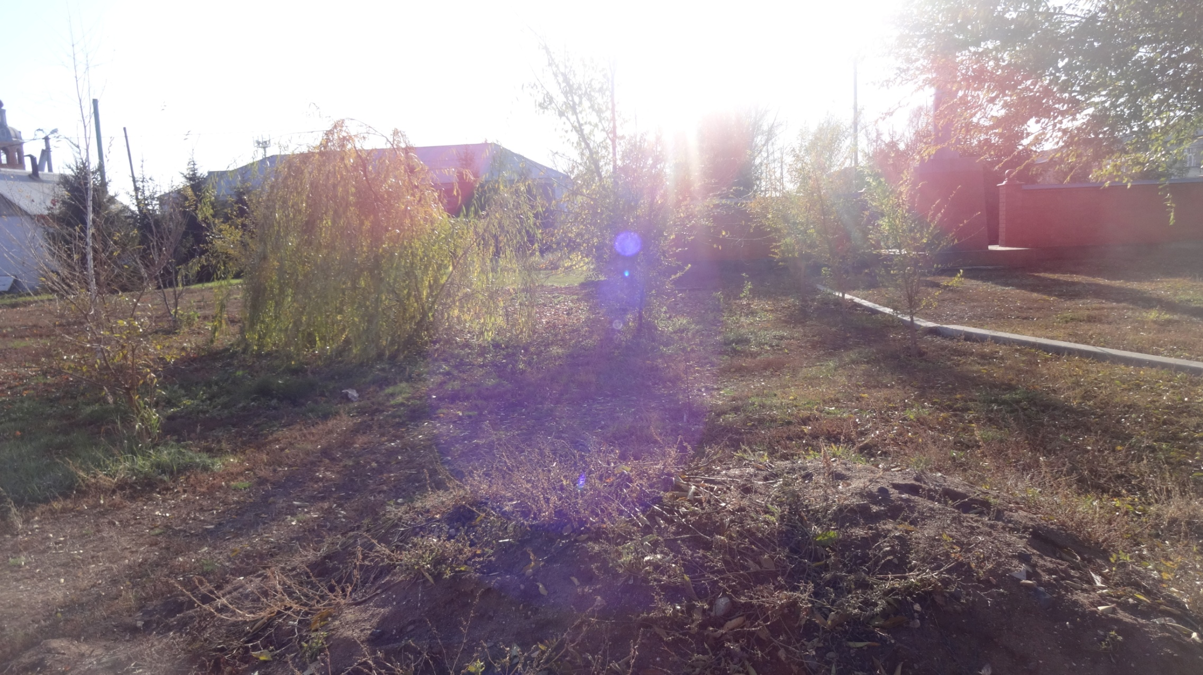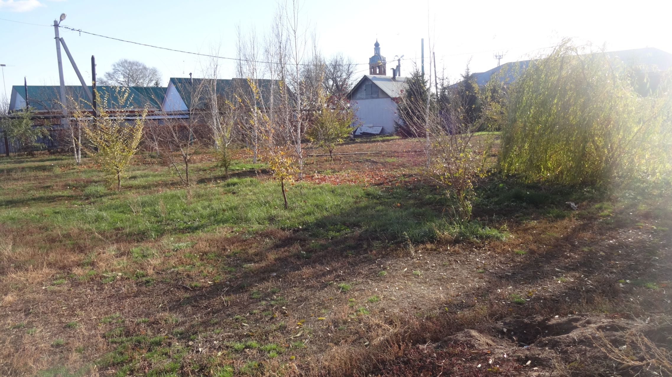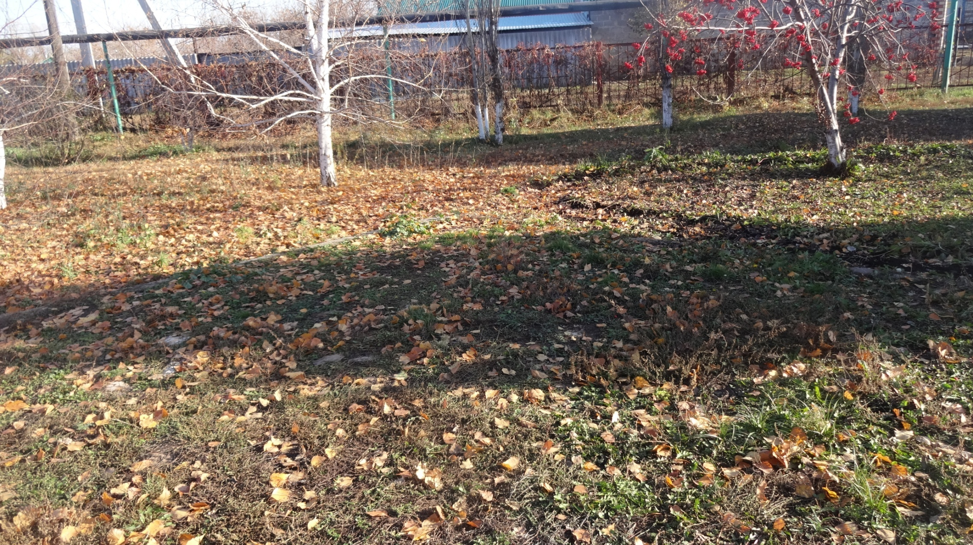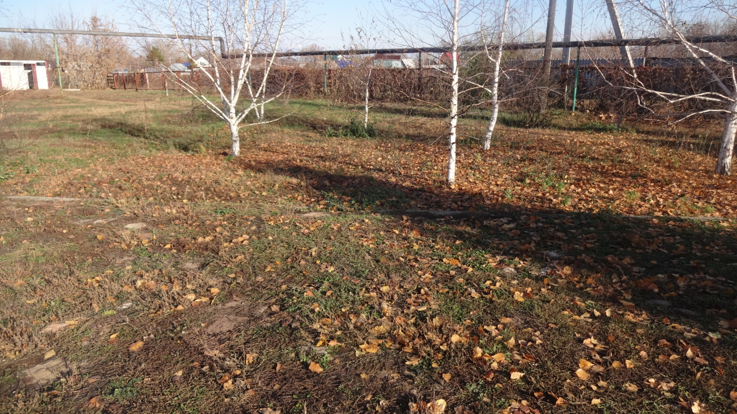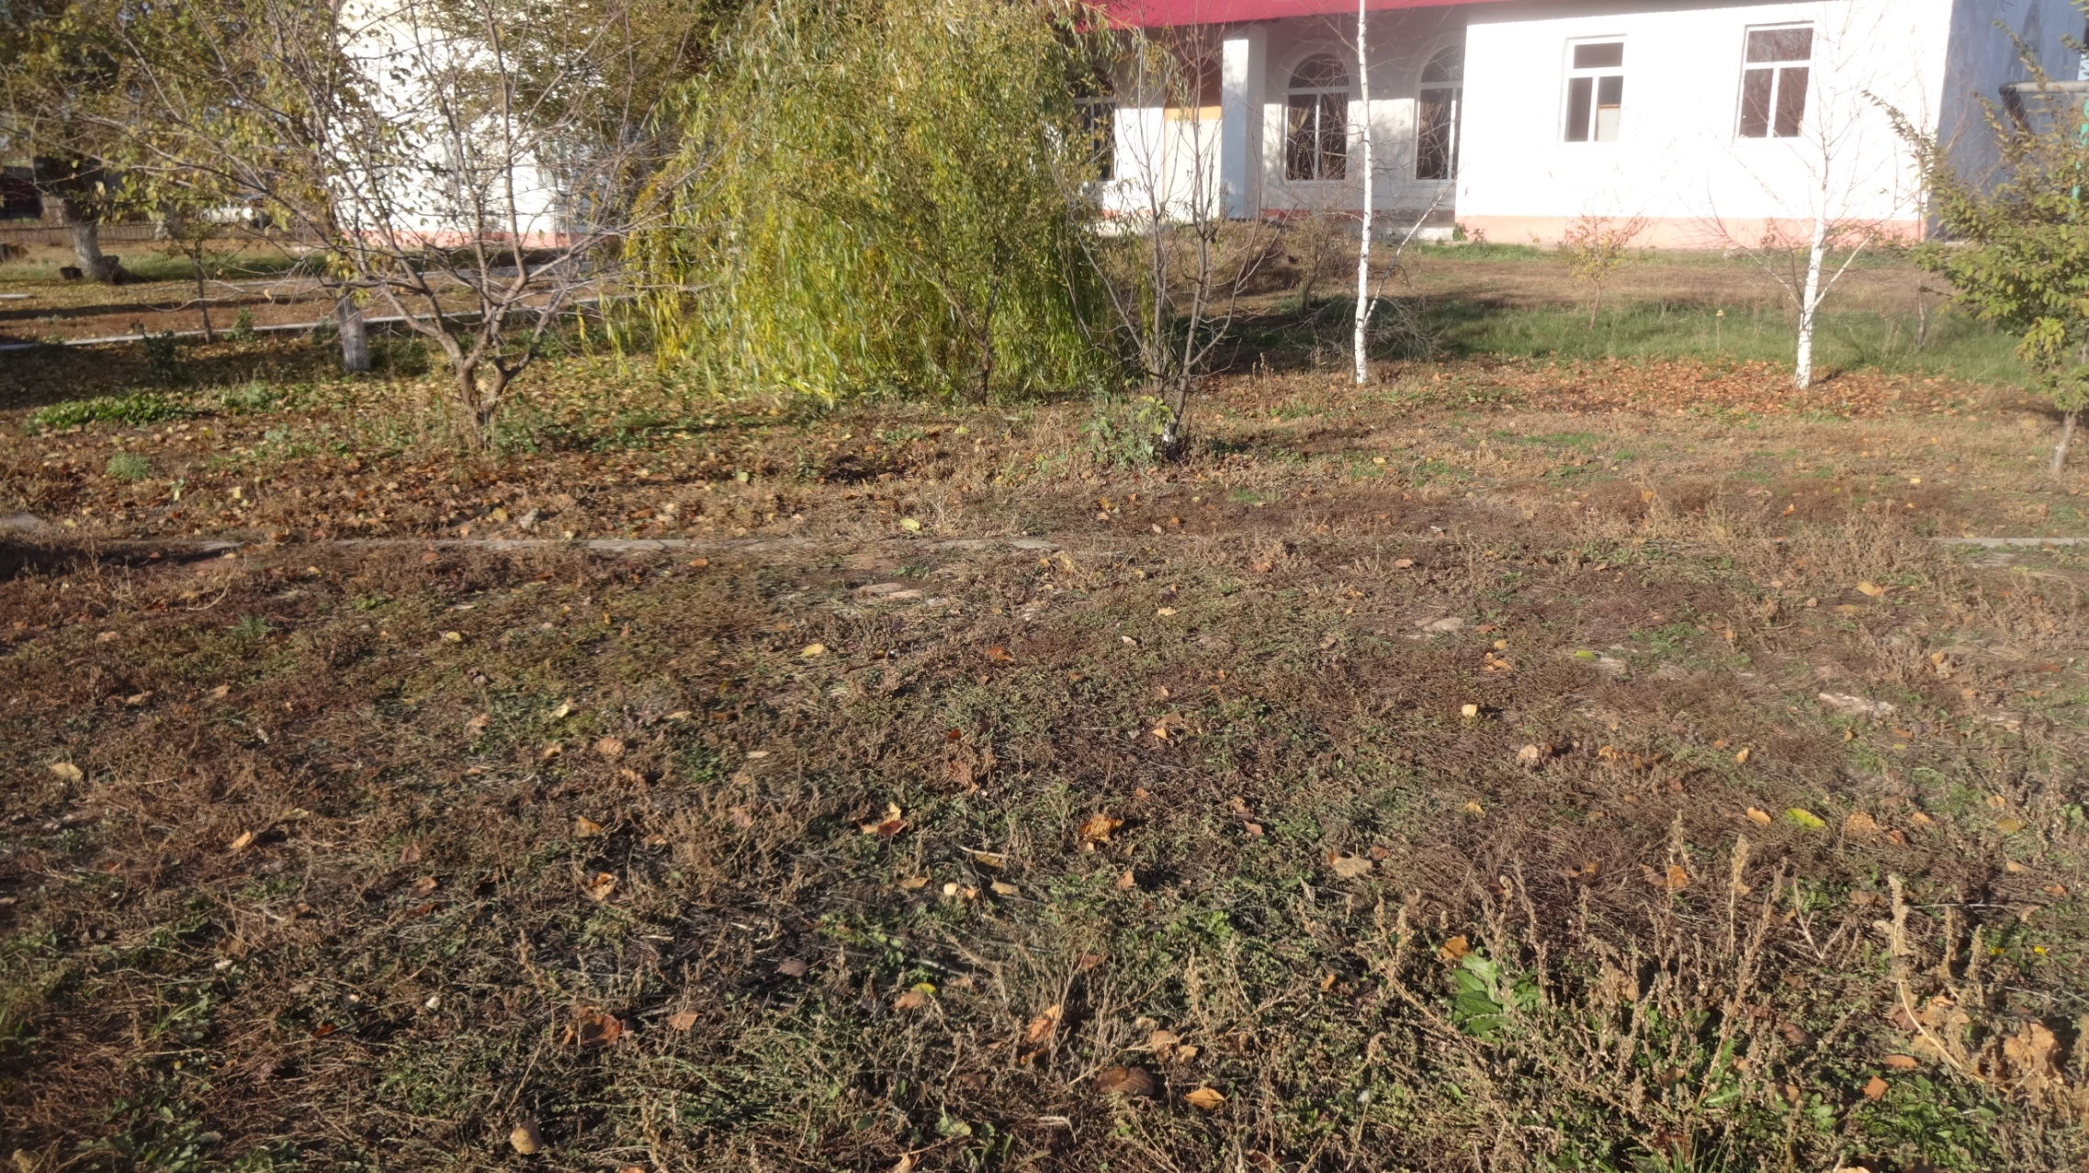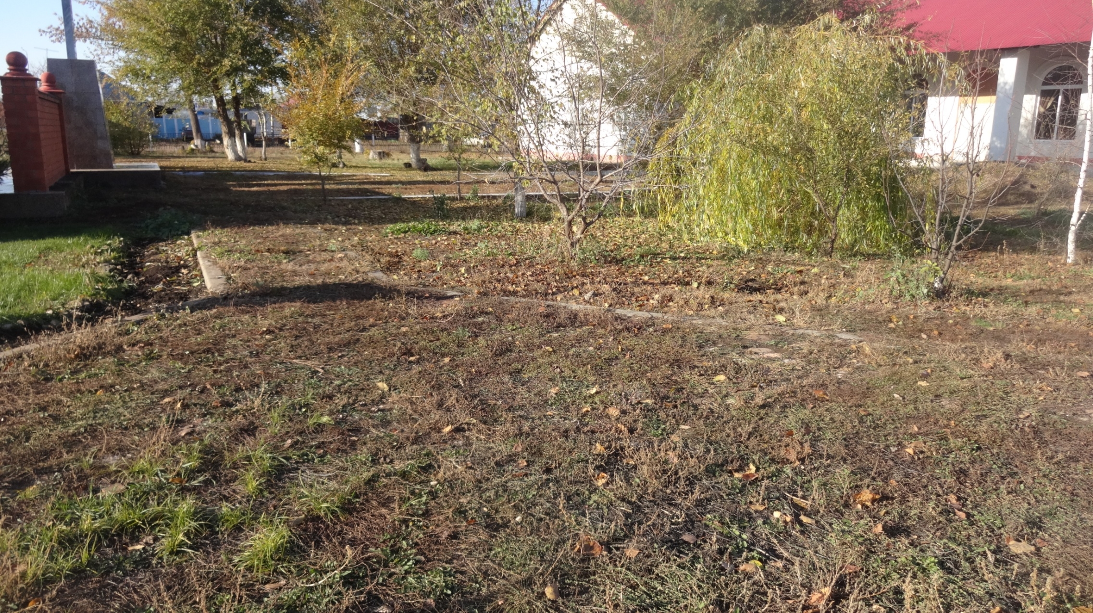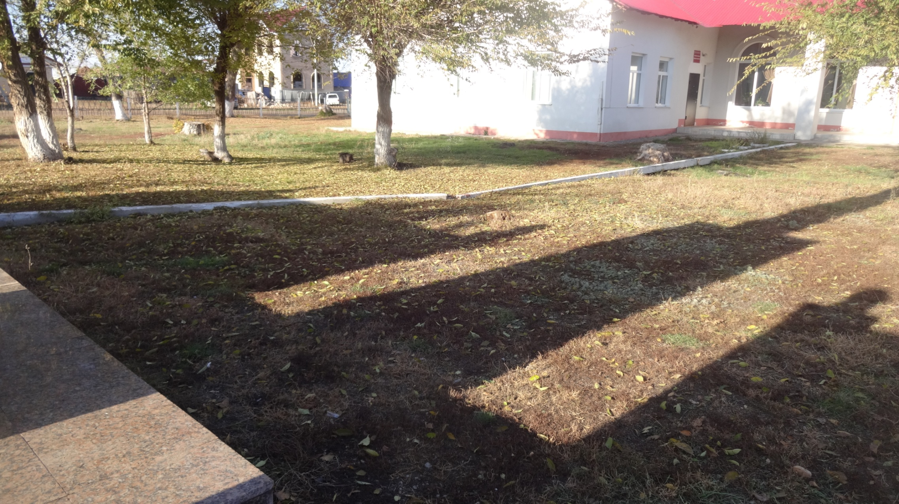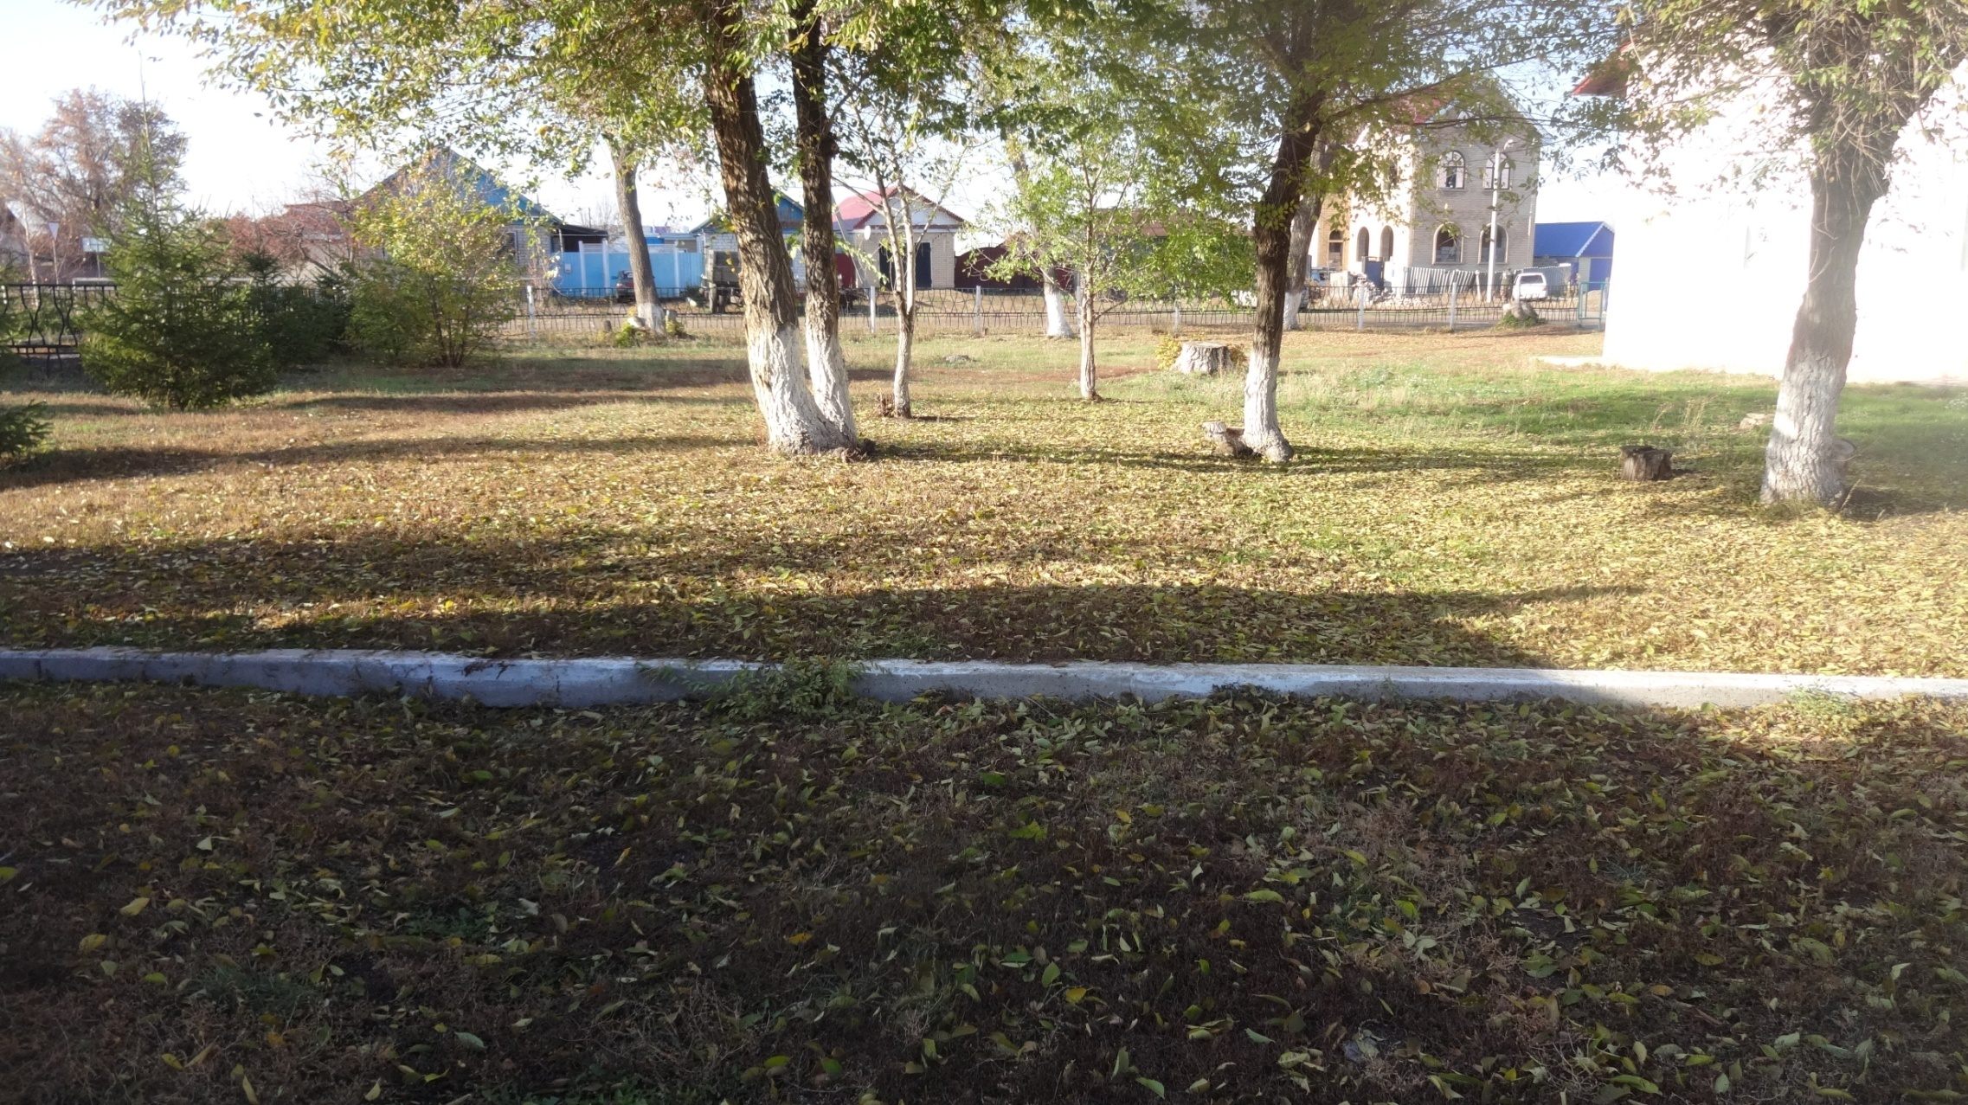

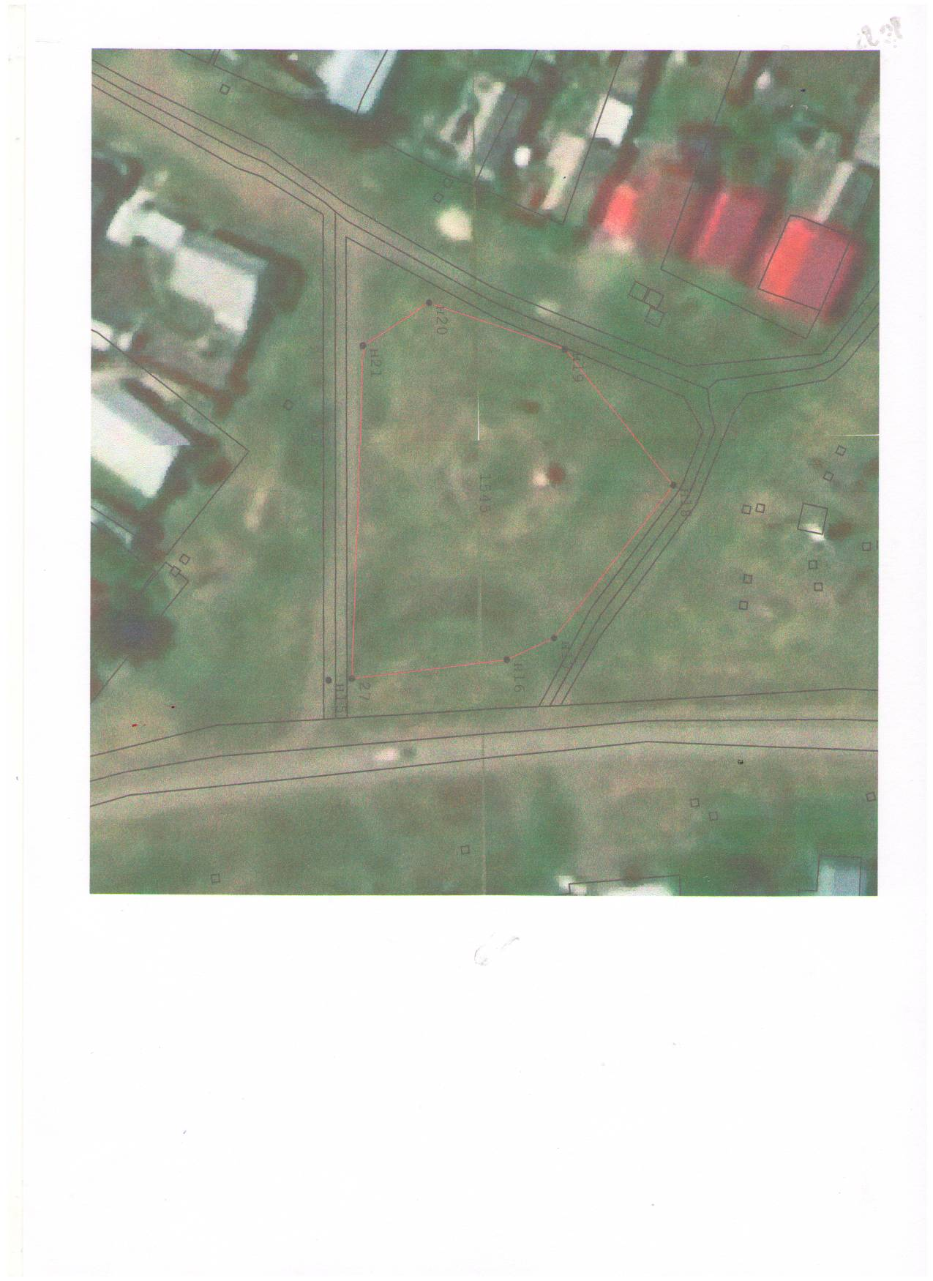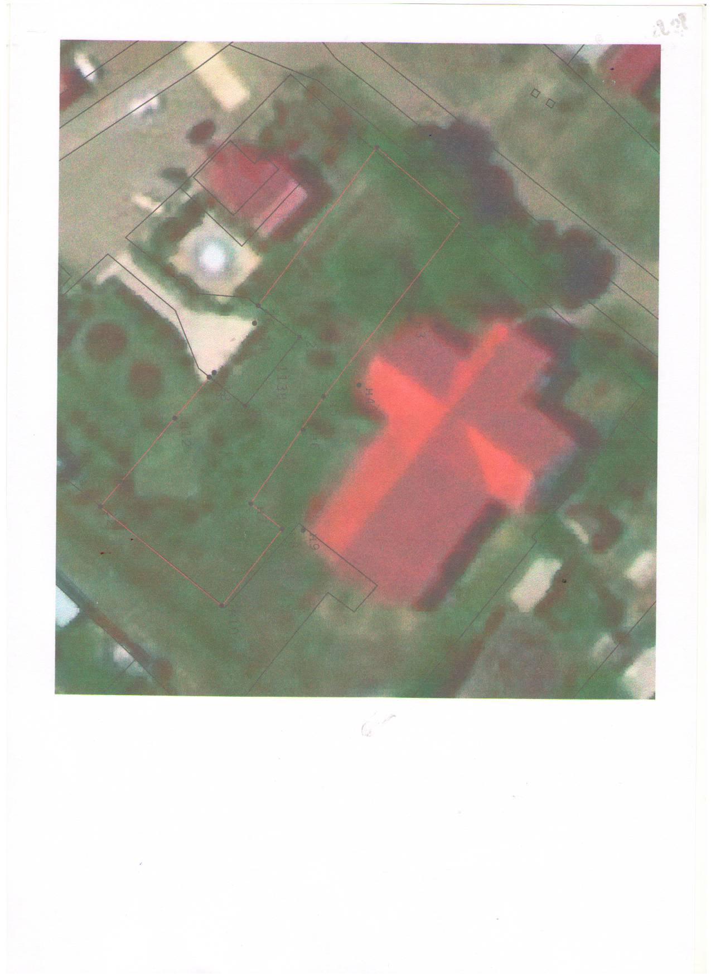

Приложение5 к Программе

Дополнительный перечень работ
по благоустройству общественных территорий
детской площадке
№  пп | Наименование видов работ
1 | Оборудование детской (игровой) площадки
2 | Освещение детской (игровой) площадки
3 | Оборудование автомобильных парковок (гостевых стоянок)
4 | Озеленение территории (деревья, кустарники, клумбы)
5 | Установка скамеек со спинками
6 | Устройство контейнеров
7 | Расчистка прилегающей территории
8 | Проезд к прилегающей детской площадке
9 | Обустройство тротуаров, (в том числе тротуарной плиткой)
10 | Установка бордюрных камней
11 | Установка песочниц
12 | Установка качелей
13 | Газонные ограждения, декоративные ограждения для клумб
14 | Обрезка деревьев и кустов
15 | Уборка сухостойных деревьев
16 | Установка пластиковой горки
17 | Отсыпка территории (выравнивание) , песчано-гравийной смесью
18 | Устройство велопарковок
19 | Иные виды работ

Приложение 6 к Программе

Дополнительный перечень работ
по благоустройству общественных территорий
зона отдыха ( парк)
№  пп | Наименование видов работ
1 | Дорожное покрытие (асфальт) ул. Кооперативная
2 | Оборудование автомобильных парковок (гостевых стоянок) по обе стороны
3 | Обустройство тротуаров, (в том числе тротуарной плиткой)
4 | Устройство велопарковок
5 | Отсыпка территории (выравнивание) , песчано-гравийной смесью
6 | Газонные ограждения, декоративные ограждения для клумб
7 | Установка скамеек со спинками
8 | Устройство контейнеров
9 | Установка декаротивных беседок по периметру
10 | Декаротивные деревья
11 | Установка детских игрушек (качельки на пружинках, батут)
12 | Установка качелей
13 | Газонные ограждения, декоративные ограждения для клумб
14 | Обрезка деревьев и кустов
15 | Уборка сухостойных деревьев
16 | Установка пластиковой горки
17 | Отсыпка территории (выравнивание) , песчано-гравийной смесью
18 | Устройство велопарковок
19 | Установка светодиодных деревьев ( по периметру)
20 | Установка декаротивных кустарников ( по периметру)
21 | Засыпка площадки гранитно-мраморной крошкой
22 | Иные работы

АДРЕСНЫЙ ПЕРЕЧЕНЬ

общественных территорий детской площадке,
подлежащих благоустройству в 2018-2022 годах

№ п/п | Адрес общественных территории | Срок исполнения мероприятий программы | Источник и объемы финансирования
1 | с. Черкассы, ул. Озёрная, 6а
2

АДРЕСНЫЙ ПЕРЕЧЕНЬ

Общественных территорий парка
подлежащих благоустройству в 2018-2022 годах

№ п/п | Адрес общественной территории | Срок исполнения мероприятий программы | Источник и объемы финансирования
1 | С. Черкассы,  ул. Кооперативная, 2а
2

Приложение 7 к Программе

Порядок аккумулирования и расходования средств заинтересованных лиц, направляемых на выполнение дополнительного перечня работ по благоустройству общественных территорий муниципального образования Черкасского сельсовета, а также порядок и формы трудового и (или) финансового участия заинтересованных лиц в выполнении указанных работ

1. Общие положения

1.1.Настоящий Порядок регламентирует процедуру аккумулирования и использования денежных средств (далее – аккумулирование средств), поступающих от собственников помещений в многоквартирных домах, собственников иных зданий и сооружений, расположенных в границах общественной территории, подлежащей благоустройству (далее – заинтересованные лица), направляемых на выполнение дополнительного перечня работ по благоустройству общественных территорий муниципального образования Черкасский сельсовет в рамках Муниципальной программы «Формирование современной городской среды муниципального образования Черкасский сельсовет Саракташского района Оренбургской области» на 2018-2022 годы (далее – Программа), механизм контроля за их расходованием, а также устанавливает порядок и формы трудового и финансового участия заинтересованных лиц в выполнении указанных работ.
1.2. В целях реализации настоящего Порядка используются следующие понятия:
а) дополнительный перечень работ – перечень работ, установленный постановлением Администрации муниципального образования Черкасский сельсовет, по благоустройству дворовой территории, софинансируемый за счет средств заинтересованных лиц;
б) трудовое участие – добровольная безвозмездная трудовая деятельность заинтересованных лиц, имеющая социально полезную направленность, не требующая специальной квалификации и выполняемая в качестве трудового участия заинтересованных лиц при осуществлении видов работ из дополнительного перечня работ по благоустройству дворовых территорий муниципального образования Черкасский сельсовет;
в) финансовое участие – финансирование выполнения видов работ из дополнительного перечня работ по благоустройству дворовых территорий муниципального образования Черкасский сельсовет за счет участия заинтересованных лиц в размере не менее 5 процентов от общей стоимости соответствующего вида работ;
г) общественная комиссия – комиссия, создаваемая в соответствии с постановлением Администрации муниципального образования Черкасский сельсовет для рассмотрения и оценки предложений заинтересованных лиц, а также для осуществления контроля за реализацией Программы;
д) межведомственная комиссия - комиссия, создаваемая в соответствии с постановлением Администрации муниципального образования Черкасский сельсовет Саракташский район для осуществления контроля за реализацией Программы.

2. Порядок и форма участия (трудовое и (или) финансовое) заинтересованных лиц в выполнении работ

2.1. Заинтересованные лица принимают участие в реализации мероприятий по благоустройству общественных территории в рамках минимального и дополнительного перечней работ по благоустройству в форме трудового и (или) финансового участия.
2.2. Финансовое (трудовое) участие заинтересованных лиц в выполнении мероприятий по благоустройству общественных территорий должно подтверждаться документально в зависимости от избранной формы такого участия.
2.4. Документы, подтверждающие форму участия заинтересованных лиц в реализации мероприятий по благоустройству, предусмотренных минимальным и (или) дополнительным перечнями, предоставляются в Администрацию муниципального образования Черкасский сельсовет (далее - Администрация).
В качестве документов, подтверждающих финансовое участие, могут быть представлены копии платежных поручений о перечислении средств или внесении средств на счет, открытый в установленном порядке, копия ведомости сбора средств с физических лиц, которые впоследствии также вносятся на счет, открытый в соответствии с настоящим Порядком.
Документы, подтверждающие финансовое участие, представляются в Администрацию не позднее 2 дней со дня перечисления денежных средств в установленном порядке.
В качестве документов (материалов), подтверждающих трудовое участие могут быть представлены отчет подрядной организации о выполнении работ, включающей информацию о проведении мероприятия с трудовым участием граждан, отчет совета многоквартирного дома, лица, управляющего многоквартирным домом о проведении мероприятия с трудовым участием граждан. При этом, рекомендуется в качестве приложения к такому отчету представлять фото-, видеоматериалы, подтверждающие проведение мероприятия с трудовым участием граждан.
Документы, подтверждающие трудовое участие, представляются в Администрацию не позднее 10 календарных дней со дня окончания работ, выполняемых заинтересованными лицами.
2.5. При выборе формы финансового участия заинтересованных лиц в реализации мероприятий по благоустройству дворовой территории в рамках дополнительного перечня (минимального перечня - в случае принятия такого решения) работ по благоустройству доля участия определяется как процент от стоимости мероприятий по благоустройству дворовой территории.

Информация о прогнозной оценке общих объемов денежных средств, необходимых для реализации мероприятий по благоустройству всех общественных территорий, включаемых муниципальными образованиями в разрабатываемые проекты муниципальных программ формирования комфортной городской среды на 2018-2022
Наименование субъекта Российской Федерации | Наименование Муниципального образования | Сведение о дворовых территориях включенных в муниципальную программу 2018-2022 |  |  |  | Сведение об общественных пространствах включенных в муниципальную программу  2018-2022 |  |  |  | Всего (сумма  необходимых средств на дворовые и общественные  территории по  столбцу  6 и 10), млн.рублей | Сумма средств  фактически  предусмотренная  бюджетом  Муниципального образования на  реализацию  программ по  формированию  комфортной  городской среды | Дефицит  средств  (разница  11 и 12  столбца)
 |  | Кол-во  Дворовых  территорий | Общая  Площадь  Всех  Дворовых территорий  (тыс.кв.м.) | Оценочная средняя стоимость благоустройства 1 кв.м. общественной территории ( по минимал. перечню в соответствии с Пост.Правите  льства РФ от 10.02.2017 № 169) с учетом практики благоустройства в 2017 году (тыс.руб.) | Общий объем средств необходимый для выполнения благоустройства всех дворовых территорий  (млн.руб.) | Вид общественного пространства (парк, сквер, набережная, улица, площадь) ( при наличии нескольких-указываются все в отделной строке | Количество общественных пространств ( по каждому из видов указанных в столбце 7) | Оценочная средняя стоимость благоустройства 1 кв.м. общественного пространства ( по каждому из видов указанных в столбце 7) с учетом практики 2017 года ( тыс. руб.) | Общий объем средств необходимых для выполнения благоустройства всех общественных пространств (млн.руб.)
Оренбургская область Саракташский район | МО Черкасский сельсовет | - | - | - | - | Парк | 1 | 2,248 | 6,070 | 6,070 | 0,300 | 5,770
 |  |  |  |  |  | Детская площадка | 1 | 1,157 | 4,050 | 4,050 | 0,300 | 3,750

